מוזיקולוגיה-לימודי תואר ראשון הקריה האקדמית, אונו 2017

**מוסיקה רב תחומית**  **B.Mus בית הספר למוזיקה ע"ש ג'ונתן ווהל**



**המכללה האקדמית קרית אונו**

**לימודי תואר ראשון**

**במוסיקה רב תחומית**  **B.Mus**

מספר קורס: 5212

**תיאוריה סמסטר -2 שנה א'**

דר' גולדשטיין רות

ערך ורשם : לוי חיים

מתוך לימודי התואר אוקטובר, 2017

**רשימת הנושאים**

|  |  |  |  |
| --- | --- | --- | --- |
| **נושא** | **תת נושא** | **סעיף** | **עמוד** |
| **הרמוניה מסורתית** |  | **1** | **4** |
|  | הרמוניה מסורתית | 1 | 4 |
|  | מנעד | 2 | 4 |
|  | חוקים בהרמוניה מסורתית | 3 | 4 |
|  | תרגיל כיתה | 4 | 4 |
| **התנועה המלודית** |  | **2** | **5** |
|  | התנועה המלודית | 1 | 5 |
|  | חוקים בתנועה המלודית | 2 | 5 |
| **התנועה הסימונטלית** |  | **3** | **5** |
|  | התנועה הסימונטלית | 1 | 6 |
|  | חוקים בתנועה הסימונטלית | 2 | 6 |
| **מהלכים הרמוניים** |  | **4** | **6** |
|  | מהלכים הרמוניים | 1 | 6 |
|  | טבלה- זיהוי אקורד משולש בכל 7 הדרגות | 2 | 6 |
| **חוקי ההלחנה בהרמוניה** |  | **5** | **7-9** |
|  | שלושת חוקי ההלחנה בהרמוניה | 1 | 7 |
|  | שני צלילים משותפים- בין שני אקורדים שונים | 2 | 7 |
|  | צליל משותף אחד- בין שני אקורדים שונים | 3 | 7 |
|  | אף צליל לא משותף – בין שני אקורדים שונים | 4 | 7 |
| **קדנצות** |  | **6** | **10** |
|  | קדנצות | 1 | 10 |
|  | סוגי קדנצות | 2 | 10 |
| **הרמוניה בסולם מינור הרמוני** |  | **7** | **11** |
|  | הרמוניה בסולם מינור הרמוני | 1 | 11 |
| **איסור חפיפת קולות** |  | **8** | **10** |
|  | איסור חפיפת קולות | 1 | 10 |
|  | חיבורים מלודיים | 2 | 10 |
| **דומיננט ספט אקורד** |  | 9 | **11-14** |
|  | דומיננט ספט אקורד | 1 | 11 |
|  | טבלה- היפוכים של דומננט ספט אקורד | 2 | 12 |
|  | טבלה- קלידים לבנים | 3 | 12 |
|  | טבלה- דיאזים | 4 | 13 |
|  | טבלה - במולים | 5 | 13 |
|  | היפוכים ופתרון. | 6 | 14 |
| **עבודות** |  |  | **16-55** |
|  | עבודה מספר 1- הירמון | 1 | 16 |
|  | עבודה מספר 2- הירמון על פי נתונים קיימים | 2 | 17 |
|  | עבודה מספר 3- זיהוי מרווח מוטעה באקורד | 3 | 18 |
|  | עבודה מספר 4- שני צלילים משותפים- מז'ור | 4 | 19 |
|  | עבודה מספר 5- שני צלילים משותפים- מינור הרמוני | 5 | 20 |
|  | עבודה מספר 6- צליל אחד משותף- מז'ור | 6 | 21 |
|  | עבודה מספר 7- צליל אחד משותף- מינור הרמוני | 7 | 22 |
|  | עבודה מספר 8- אף צליל לא משותף – מז'ור | 8 | 23 |
|  | עבודה מספר 9- אף צליל לא משותף – מינור הרמוני | 9 | 24 |
|  | עבודה מספר 10- איסור חפיפית קולות | 10 | 25 |
|  | עבודה מספר 11- צליל אחד משותף- מז'ור- בכל 7 הדרגות | 11 | 26 |
|  | עבודה מספר 12- צליל אחד משותף- מינור הרמוני בכל הדרגות | 12 | 27 |
|  | עבודה מספר 13- אף צליל לא משותף - בכל 7 הדרגות | 13 | 28 |
|  | עבודה מספר 14- אף צליל לא משותף הרמוני בכל הדרגות | 14 | 29 |
|  | עבודה מספר 15- טבלה- שני צלילים משותפים- במז'ור | 15 | 30 |
|  | עבודה מספר 16- טבלה- שני צלילים משותפים- במינור הרמוני | 16 | 31 |
|  | עבודה מספר 17- טבלה- צליל אחד משותף - במז'ור | 17 | 32 |
|  | עבודה מספר 18- טבלה- צליל אחד משותף – במינור הרמוני | 18 | 33 |
|  | עבודה מספר 19- טבלה- אף צליל אינו משותף - במז'ור | 19 | 34 |
|  | עבודה מספר 20- טבלה- אף צליל אינו משותף – במינור הרמוני | 20 | 35 |
|  | עבודה מספר 21- הירמון בדרגות 1-6-4-5-1 | 21 | 36-37 |
|  | עבודה מספר 22- הירמון בדרגות 1-4-5-1 | 22 | 38 |
|  | עבודה מספר 23- הירמון בדרגות--1 1-5 מלודיה בסופרן במז'ור | 23 | 39 |
|  | עבודה מספר 24- הירמון בדרגות 1-5-1 מלודיה בסופרן במינור | 24 | 40 |
|  | עבודה מספר 25 - החלפת קולות | 25 | 41 |
|  | עבודה מספר 26 – עבודה עמוד 41-42 | 26 | 42 |
|  | Redalive עבודה מספר 27- סולם יחסי - | 27 | 43-44 |
|  | Parallel עבודה מספר 28 - סולם מקביל - | 28 | 45-46 |
|  | עבודה מספר 29-שלושה חוקים בהירמון דרגות:V I | 29 | 47 |
|  | עבודה מספר 30-שלושה חוקים בהירמון דרגות:IV I | 30 | 48 |
|  | עבודה מספר 31 – הירמון בדרגות ראשונה רביעית חמישית ראשונה | 31 | 49 |
|  | עבודה מספר 32 – הירמון למלודיה מוגדרת | 32 | 50 |
|  | עבודה מספר 33 – הירמון בהיפוך ראשון לדרגות ראשונה וחמישית | 33 | 51 |
|  | עבודה מספר 34 – דף עבודה 59 | 34 | 52 |
|  | עבודה מספר 35 – דף עבודה 60 | 35 | 53 |
|  | עבודה מספר 36 – דף עבודה 61 | 35 | 54 |
|  | עבודה מספר 37 – 34 חוקים בהירמון | 37 | 55-61 |
|  | עבודה מספר 38 – שיטה לכתיבת הרמונית- מומלץ | 38 | 63 |
|  | עבודה מספר 39 – עבודת בית לקראת הבחינה | 39 | 64 |
|  | עבודה מספר 40 – הגשת בחינה | 40 | 66 |
|  | עבודה מספר 41 – הגשת בחינה | 41 | 69 |

1. **הרמוניה מסורתית**

1 **הרמוניה מסורתית**

ההרמוניה המסורתית מגדירה למעשה את החוקים בכתיבת הרמוניה.

בסמסטר זה נתמקד בהלחנה לקולות ( לא לכלים מוזיקליים).

- שני קולות- דואט

- שלושה קולות – אקורד משולש

- ארבע קולות - אקורד משולש או ספט אקורד.

1. **מנעדRange**

בהרמוניה המסורתית נקבע כי מנעד הקולות יהיה כדלקמן: כלומר, בעת ההלחנה אין לחרוג ממנעד זה.

* **סופרן** - מנעד מ- דו ועד לה - במפתח סול
* **אלט -** מנעד מ- לה ועד פה - במפתח סול
* **טנור** - מנעד (אוקטבה נמוך מסופרן ואלט) מ- דו ועד לה במפתח סול עם סימן 8 תחתון .
* **בס** - מנעד (אוקטבה נמוך מטנור ושתי אוקטבות נמוך מסופרן ואלט) מ- לה ועד פה

1. **חוקים בהרמוניה מסורתית**
2. בשלב ראשון נשתמש באקורד משולש ובהיפוכי המשולש בסמסטר הבא נלמד איך להשתמש

בספט האקורד והיפוכיו.. כרגע כאמור נתמקד במשולש רגיל- המכיל 3 צלילים)..

1. ההרמוניה שנכתוב בשלב זה הינה לארבעה קולות סופרן אלט טנור בס.
2. היות וישנם רק שלושה צלילים וישנם ארבעה קולות, נשתמש בשלב זה בהכפלת (הטוניקה).

בהמשך נוכל להכפיל את הטרצה וגם את הקוינטה.

1. בין 3 הקולות העליונים אסור שיהיה מרווח מעל אוקטבה. לבס מותר.
2. לכתיבת האקורד ישנם 3 מצבים:

* מצב סגור- מצב שבו לא ניתן להוסיף צלילים של האקורד בתוך מרווח האקורד .
* מצב פתוח- מצב שבו ניתן להוסיף עד שני צלילים מתוך האקורד בתוך מרווח האקורד.
* מצב מקלדת – זהו מצב שבו קובעים את האקורד לצורך נגינה ולא לשירה ולכן חוקי ההגבלה

של המעד אינם חלים על מצב מקלדת (פסנתר).

1. ניתן לפרוש את האקורד בקולות בשלושה מיפתחים שונוים:

- בצורת מיפתח אוקטבה- כלומר צליל הטוניקה ניתן פעמיים פעם לבס ופעם לסופרן.

- בצורת מיפתח טרצה- כלומר, צליל הטוניקה יינתן לבס וצליל הטרצה יינתן לסופרן.

- בצורת מיפתח קוינטה- כלומר, צליל הטוניקה יינתן לבס וצליל הקוינטה יינתן לסופרן.

בעיקרון ניתן להכפיל את צליל הטוניקה ולתת אותו בנוסף לבס שזה חובה גם ליתר 3 הקולות.

אך חל איסור חמור בלהכפיל את הטרצה בין הקולות, אך את הקוינטה ניתן להכפיל.

1. **תרגיל כיתה:**
2. לכתוב בסולם סול מז'ור במיפתח טרצה במצב פתוח ל-4 קולות :

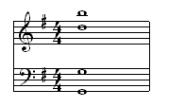

1. לכתוב בסולם לה מז'ור במיפתח אוקטבה במצב פתוח ל-4 קולות:

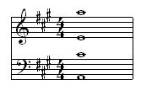

1. **התנועה המלודית**

1  **התנועה המלודית**

התנועה המלודית- מתארת איך כל קול יכול להתקדם מתיבה לתיבה :

1. מרווח של צעד: - Step בתנועה של סקונדה.



1. מרווח של דילוג: Skip - במרווח של טרצה.



1. מרווח של קפיצה: Leap- מעל הטרצה ועד אוקטבה.



* 1. **חוקים בתנועה המלודית**

1. רק לאחד מתוך 3 הקולות העליונים (סופרן/אלט/טנור) – יכול לקפוץ יותר מטרצה אך לא יותר מאוקטבה.
2. קפיצה גדולה של סקסטה או אוקטבה, יש לפצות בכיוון נגדי (בירידה או בעליה)

נפצה בסקונדה או טרצה. (ניתן להישאר באותו צליל).

1. בספט אקורד לא מכפילים כי יש לנו כבר 4 צלילים. מכפילים רק באקורד משולש.
2. היות ובאקורד משולש יש לנו: צליל בס , צליל טרצה, צליל קוינטה. נוכל להשתמש בהלחנה

בהכפלה של אחד משני המצבים: הכפלה של צליל הבס, ואו הכפלה של צליל הקוינטה. אסור כאמור להכפיל את צליל הטרצה .

1. **התנועה הסימונטלית**
   1. **התנועה הסימונטלית**

התנועה הסימונטלית- מתארת איך הקולות מתקדמים האחד ביחס לשני:

תנועה זו יכולה להתבטא במרווח מלודי ל-שני קולות, במרווח של אקורד משולש לשלושה/ארבעה

קולות, או בשימוש בספט אקורד ל-ארבעה קולות.

**אפשרות ראשונה**– תנועה מקבילה - שני קולות נעים באותו כיוון , שמירה על אותה הרמוניה. .

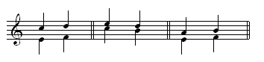

**אפשרות שניה**– תנועה דומה- שני קולות נעים באותו כיוון אך במרווח שונה.

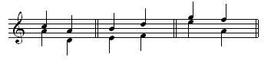

**אפשרות שלישית** – תנועה אלכסונית- שני קולות : בקול הראשון גובה הצליל פעם משתנה ופעם לא,

ובקול השני שני הצלילים משתנים .

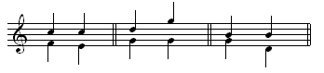

**אפשרות רביעית**– תנועה מנוגדת- שני קולות שכל אחד מהם נע בעצמאות שונה. ללא חזרה על אותו

מרווח או צליל.זו למעשה האפשרות המועדפת בכתיבת לחן.

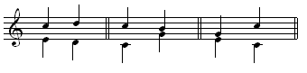

* 1. **חוקים בתנועה הסימונטלית**

איסורים בתנועה הסימונטלית. כאשר כותבים לחן לארבעה קולות , יש לשים לב בזמן כתיבת הלחן לאיסורים הבאים:

1. אסור להלחין באוקטבות מקבילות P8 בכל 4 הקולות.
2. אסור להלחין בפרימה זכה מקבילה P1 בכל 4 הקולות
3. אסור להלחין בקוינטות זכות מקבילות P5 בכל 4 הקולות (מותר מקוינטה זכה לקוינטה מוקטנת . הפוך אסור כי המרווח הדיסוננסי לא נפתר.. בקוינטה מוקטנת הצליל שואף לטרצה. )
4. בכל 3 הסעיפים לעיל מותרת תנועה מקבילה במידה וניתן את אותו צליל לשני קולות.
5. אסור להוביל את כל הקולות לאותו כיוון בעליה או בירידה.
6. אסור לבצע הצלבת קולות voice crossing
7. גובה הצליל חייב להיות לפי מדרגות הקולות הבאים :

סופרן1

סופרן2

אלט1

אלט2

טנור1

טנור2

בריטון

בס

1. אסור שצליל הניתן לאלט יהיה גבוה מהסופרן הצליל הניתן לטנור שיהיה גבוה מהאלט והצליל הניתן לבס יהיה גבוה מהטנור . ואסור שהקול הגבוה יותר יהיה נמוך מזה שמתחתיו. אך ניתן לתת לשני קולות ויותר את אותו צליל.
2. אסור להגדיר לאחד מהקולות צליל שאינו שייך לאחת מדרגות הסולם.
3. חפיפת קולות- אסורה חפיפת קולות , קול נמוך עולה מעל קול עליון באקורד קודם. (למעט במצב מקלדת בקפיצה גדולה בסופרן).
4. **מהלכים הרמוניים**
   1. **מהלכים הרמוניים**
5. תנועה בין אקורדים הינה בסך הכל בעלת 3 מצבים (ולא מה שחשבתי עד כה שהתנועה היא 7 בעצרת( להלן שלושת המצבים:

שני צלילים משותפים בין שני אקורדים, לדוגמא: C E G > E G B

צליל אחד משותף בין שני האקורדים, לדוגמא : C E G > A C E

אף צליל לא משותף בין שני האקורדים, לדוגמא: C E G > D F A

תנועה מאקורד לאקורד פועלת ברב המקרים במוזיקה המערבית אירופאית מהטוניקה לסוב

דומיננטה לדומיננטה וחזרת לטוניקה ..( רב המוזיקה בנוייה על מהלך זה)..

סוג : T < D < S < T

דרגה : I V IV I

דרגות משנה: VII II

דרגה חריגה: מ VI

4.2. **טבלה - זיהוי אקורד משולש בכל אחד מ-7 הדרגות**

|  |  |  |  |  |  |  |  |
| --- | --- | --- | --- | --- | --- | --- | --- |
| **דרגות**  **סולם** | **דרגה**  **שביעית** | **דרגה שישית** | **דרגה**  **חמישית** | **דרגה רביעית** | **דרגה שלישית** | **דרגה**  **שנייה** | **דרגה**  **ראשונה** |
| **מז'ור** | **מוקטן** | **מינור** | **מז'ור** | **מז'ור** | **מינור** | **מינור** | **מז'ור** |
| **מינור טבעי** | **מז'ור** | **מז'ור** | **מינור** | **מינור** | **מז'ור** | **מוקטן** | **מינור** |
| **מינור הרמוני** | **מוקטן** | **מז'ור** | **מז'ור** | **מינור** | **מוגדל** | **מוקטן** | **מינור** |
| **מינור מלודי** | **מוקטן** | **מוקטן** | **מז'ור** | **מז'ור** | **מוגדל** | **מינור** | **מינור** |

מסקנות הנובעות מטבלה זו:

1. דרגות IV V I במזור הן מז'וריות ובמינור הן מינוריות.
2. דרגה II במז'ור מינור ובמינור מוקטן.
3. דרגה VII במז'ור מוקטן ובמינור מוקטן.
4. דרגה VI במז'ור מינור ובמינור מוקטן.
5. דרגה III במז'ור מינור ובמינור מוגדל.
6. **שלושה חוקים בהירמון- בין האקורדים I IV V:**
7. **שני צלילים משותפים**- כאשר בין שני האקורדים קיימים שני צלילים משותפים, אזי משנים רק את

הצליל החריג בסקונדה. במצב זה קיימים רק שתי אפשרויות – ראה טבלאות...

חוקים:

1. שני צלילים משותפים משנים רק את הטרצה. הצליל החריג השני יזוז בסקונדה.
2. הבס מוכפל באוקטבה
3. הצליל החריג יזוז בסקונדה
4. **צליל אחד משותף** – כאשר בין שני האקורדים, קיים רק צליל משותף אחד. אזי משנים את

שני הצלילים החריגים בסקונדה. במצב זה ישנם רק שתי אפשרויות –ראה טבלאות...

חוקים:

1. הבס קופץ קוורטה או קוינטה (מוכפל)
2. קול אחד נשאר ללא שינוי (טנור, אלט, סופרן)
3. שני הקולות הנותרים או עולים או יורדים בסקונדה.
4. **ללא אף צליל משותף**- ניתן לנוע בין שני אקורדים שאין בהם אף צליל משותף . במצב זה

קיימים רק שתי אפשרויות.

1. מצורפים טבלאות המתארות את כל היחסים האפשריים בין אקורד הטוניקה ליתר האקורדים:

טבלה- צלילים משותפים לאקורד דו מז'ור

|  |  |  |  |  |  |  |  |
| --- | --- | --- | --- | --- | --- | --- | --- |
| **דרגת הסולם** | **VII** | **VI** | **V** | **IV** | **III** | **II** | **I** |
| קוינטה | F | **E** | D | **C** | B | A | **G** |
| הטרצה | D | **C** | B | A | **G** | F | **E** |
| הבס | B | A | **G** | F | **E** | D | **C** |
| כמות צלילים משותפת | 0 | 2 | 1 | 1 | 2 | 0 |  |

טבלה- צלילים משותפים לאקורד סול מז'ור

|  |  |  |  |  |  |  |  |
| --- | --- | --- | --- | --- | --- | --- | --- |
| **דרגת הסולם** | **VII** | **VI** | **V** | **IV** | **III** | **II** | **I** |
| קוינטה | C | B | **A** | **G** | **#F** | **E** | **D** |
| הטרצה | A | G | **F#** | E | D | **C** | **B** |
| הבס | #F | E | D | C | B | **A** | **G** |
| כמות צלילים משותפת | 0 | 2 | 1 | 1 | 2 | 0 |  |

טבלה- צלילים משותפים לאקורד רה מז'ור

|  |  |  |  |  |  |  |  |
| --- | --- | --- | --- | --- | --- | --- | --- |
| **דרגת הסולם** | **VII** | **VI** | **V** | **IV** | **III** | **II** | **I** |
| קוינטה | G | **F#** | **E** | **D** | **#C** | B | **A** |
| הטרצה | E | **D** | **C#** | B | **A** | **G** | **F#** |
| הבס | C# | B | **A** | **G** | **F#** | **E** | **D** |
| כמות צלילים משותפת | 0 | 2 | 1 | 1 | 2 | 0 |  |

טבלה- צלילים משותפים לאקורד לה מז'ור

|  |  |  |  |  |  |  |  |
| --- | --- | --- | --- | --- | --- | --- | --- |
| **דרגת הסולם** | **VII** | **VI** | **V** | **IV** | **III** | **II** | **I** |
| קוינטה | D | **C#** | B | **A** | G# | F# | **E** |
| הטרצה | B | **A** | G# | #F | **E** | **D** | **C#** |
| הבס | G# | #F | **E** | **D** | **#C** | **B** | **A** |
| כמות צלילים משותפת | 0 | 2 | 1 | 1 | 2 | 0 |  |

טבלה- צלילים משותפים לאקורד מי מז'ור

|  |  |  |  |  |  |  |  |
| --- | --- | --- | --- | --- | --- | --- | --- |
| **דרגת הסולם** | **VII** | **VI** | **V** | **IV** | **III** | **II** | **I** |
| קוינטה | A | **G#** | F# | **E** | D | C | **B** |
| הטרצה | F# | **E** | D | C# | **B** | **A** | **G#** |
| הבס | D | C# | **B** | **A** | **G#** | **F#** | **E** |
| כמות צלילים משותפת | 0 | 2 | 1 | 1 | 2 | 0 |  |

טבלה- צלילים משותפים לאקורד סי מז'ור

|  |  |  |  |  |  |  |  |
| --- | --- | --- | --- | --- | --- | --- | --- |
| **דרגת הסולם** | **VII** | **VI** | **V** | **IV** | **III** | **II** | **I** |
| קוינטה | E | **D#** | C# | **B** | A# | G# | **F#** |
| הטרצה | C# | **B** | A# | G# | **F#** | **E** | **D#** |
| הבס | A# | G# | **F#** | **E** | **D#** | **C#** | **B** |
| כמות צלילים משותפת | 0 | 2 | 1 | 1 | 2 | 0 |  |

טבלה- צלילים משותפים לאקורד פה דיאז מז'ור

|  |  |  |  |  |  |  |  |
| --- | --- | --- | --- | --- | --- | --- | --- |
| **דרגת הסולם** | **VII** | **VI** | **V** | **IV** | **III** | **II** | **I** |
| קוינטה | B | **A#** | G# | **F#** | E# | D# | **C#** |
| הטרצה | G# | **F#** | E# | D# | **C#** | **B** | **A#** |
| הבס | E# | D# | **C#** | **B** | **A#** | **G#** | **F#** |
| כמות צלילים משותפת | 0 | 2 | 1 | 1 | 2 | 0 |  |

טבלה- צלילים משותפים לאקורד דו דיאז מז'ור

|  |  |  |  |  |  |  |  |
| --- | --- | --- | --- | --- | --- | --- | --- |
| **דרגת הסולם** | **VII** | **VI** | **V** | **IV** | **III** | **II** | **I** |
| קוינטה | F# | **E#** | D# | **C#** | B# | A# | **G#** |
| הטרצה | D# | **C#** | B# | A# | **G#** | **F#** | **E#** |
| הבס | B# | A# | **G#** | **F#** | **E#** | **D#** | **C#** |
| כמות צלילים משותפת | 0 | 2 | 1 | 1 | 2 | 0 |  |

**מסקנות:**

בכל 7 הדרגות, לכל דרגה שני מצבים: 0 משותף, 1 משותף, 2 משותף.

0-משותף בין דרגה ראשונה לדרגות 2/7

1-משותף בין דרגה ראשונה לדרגות 4/5

2-משותף בין דרגה ראשונה לדרגות 3/6

צליל הבס של אקורד הבסיס הופך להיות צליל האוקטבה בדרגה IV

צליל הקוינטה של אקורד הבסיס הופך לציל הבס בדרגה V

צליל הטרצה של אקורד הבסיס אינו בא לידי ביטוי בשום דרגה. כלומר,בהלחנה אסור לתת את הטרצה

לשני קולות שונים.

1. **קדנצות**

**קדנצה-** תבנית מלודית או הרמונית בסוף יצירה או פרק ביצירה המעוררת תחושה של סיום רגעי או מוחלט. על-פי כללי ההרמוניה המסורתית שבה האקורד האחרון הנו אקורד הטוניקה ולפניו אקורד הדומיננטה (קדנצה אותנטית). במקרה הפוך נוצרת תחושה של אתנחתא (חצי קדנצה) ...

7.1 **סוגי קדנצות:**

אותנטית- מהלך של דרגה חמישית לדרגה ראשונה ( דומיננטה לטוניקה).

**אותנטית מושלמת** - הקדנצה מסתיימת בקול הסופרן על צליל הטוניקה

**אותנטית חצי מושלמת**- הקדנצה מסתיימת על הטרצה או על הקוינטה.

חצי קדנצה- מהלך של דרגה ראשונה לדרגה חמישית ( מטוניקה לדומיננטה עם השהייה פרמטה).

סיום אותנטי- קדנצה המכילה ארבעה דרגות:

ראשונה(טוניקה),רביעית(סובדומיננטה),חמישית(דומיננטה),ושוב ראשונה(טוניקה). ארבעה אקורדים אלו מהוים את השלד של סיום יצירה. למעשה זהו סיום מינורי לקטע מינורי או סיום מז'ורי לקטע מז'ורי.

חצי סיום- קדנצה המכילה שלוש דרגות: ראשונה,רביעית, ומסתיימת בדרגה חמישית בפרמטה. זוהי קדנצה המסתיימת ללא פתרון (ללא תחושה של סיום היצירה). .

סיום פיקרדי- סיום אותנטי במינור המכיל ארבע דרגות : ראשונה,רביעית,חמישית ושוב ראשונה אך דרגה זו הינה במז'ור. (האקורד אחרון ביצירה מנוגן במז'ור). למעשה זהו סיום מז'ורי לקטע מינורי (אין סיום מינורי לקטע מז'ורי).

סיום מדומה במז'ור- קדנצה המכילה ארבע דרגות : ראשונה,רביעית,חמישית,שישית. האקורד של דרגה שישית גבוה בטון שלם לעומת הדרגה החמישית.

סיום מדומה במינור- קדנצה המכילה ארבע דרגות : ראשונה,רביעית,חמישית,שישית. האקורד של דרגה שישית גבוה בחצי טון לעומת הדרגה החמישית.

1. **הרמוניה בסולם מינור הרמוני**

בעיקרון אין בהרמוניה מסורתית שימוש במינור טבעי.

כל ההירמון מתבצע אך ורק על מינור הרמוני, אין הרמוניה במינור טבעי כי אין צליל מוביל.

(לגבי מינור מלודי המורה תסביר בהמשך)..

בהירמון של מינור הרמוני יש לשים לב על ההגבהה של הדרגה ה-שביעית בחצי טון.(וזאת כדי ליצור

טון מוביל מלאכותי).. ולמעשה בגלל ההרמוניה הגענו למצב של מינור הרמוני.

באם ניקח לדוגמא - סולם דו מז'ור והסולם היחסי שלו דו מינור נראה כי :

* בסולם דו מז'ור הצליל **סי** מוביל לצליל **דו** והוא באופן טבעי חצי טון מתחתיו.
* אך בסולם דו מינור , אנו רואים כי הצליל סי הנו **סי במול** ולכן באופן טבעי הוא אינו צליל מוביל

ולכן יש להגביה את הצליל סי במול בחצי טון, באמצעות ביטול הבמול עם סימן **בקאר**.

1. **איסור חפיפת קולות**

אסורה חפיפת קולות , קול נמוך שעולה מעל קול עליון באקורד קודם. ( למעט במצב מקלדת בקפיצה גדולה בסופרן).

1. **חוקים – בחיבורים מלודיים**
2. אסור אוקטבות וקוינטות מקבילות בכל 4 הקולות.
3. אסור מרווח גדול מאוקטבה בין 3 הקולות העליונים.
4. בין 3 הקולות העליונים מותרת קפיצה אחת בלבד.
5. אסור להוביל את כל 4 הקולות לאותו כיוון עליה/ירידה.
6. צליל מוביל בסופרן חייב להפתר לטוניקה.
7. מאקורד לאותו אקורד מותרת יותר מקפיצה אחת.
8. מאקורד לאותו אקורד מותר לבצע היפוך ראשון או שני.
9. ניתן לתת את אותו צליל לשני קולות שונים.
10. אסור השימוש בקוינטה מוקטנת.
11. אסור השימוש בסקונדה מוגדלת.
12. הבס צועד בניגוד לשלושת הקולות האחרים.
13. קול אחד יכול לעלות או לרדת במהלך של טרצה.
14. שני הקולות הנותרים עולים או יורדים במהלך של סקונדה בניגוד לתנועת הבס.
15. דרגה חמישית מז'ורית, במינור הרמוני דרגה שביעית מוגבהת.
16. אם הבס עולה יתר הקולות יורדים ולהיפך.
17. ניתן להחליף בין התפקיד של הסופרן באלט והפוך. אך לא לשכוח להיצמד לחוקים לעיל.

כמו כן, אסור להחליף בין הצלילים. של הסופרן והאלט , ניתן להחליף את כל הקטע המלודי

אך לא צליל כן וצליל לא, אחרת אנו יוצרים קוינטות ואוקטבות מקבילות .

1. **שיעורי בית**

להכין בארבעה הסולמות הבאים : C G D F במז'ור ובמינור .. את כל האפשרויות של הירמון נכון בין שני אקורדים. כמו כן לכתוב תוים של שני שירי פורים (המורה תשלח אלו שירים להכין ובאיזה סולם.)

1. **חוקים – בהרמוניה/קצב**
2. אסור לחזור על אותה דרגה מפעמה חלשה לפעמה חזקה.
3. מותר לחזור על אותה דרגה מפעמה חזקה לפעמה חלשה.
4. משני צידי קו תיבה, אסור אותו אקורד.
5. משני צידי קו תיבה , אפשר פעמה חזקה לפעמה חזקה.
6. חובה להשתמש בכל שלושת צלילי האקורד ובאם מדובר בספט אקורד כנ"ל חובה להשתמש

בכל 4 הצלילים.

1. דרגה 7V תופיע תמיד אחרי דרגה V .
2. הקשת אשר מופיעה בין שני צלילים מצביעה על אותה דרגה של הצליל השמאלי.
3. **חוקים – הירמון באמצעות היפוך ראשון או שני בדרגות I6 V6**
4. באקורד 6 של כל הדרגות היסודיות I,IV,V)) ניתן להכפיל את הפרימה או את הקוינטה.
5. ניתן להכפיל את הטרצה אך ורק בדרגה 6I במהלך של טרצות עולות בבס.
6. מהלך של 6V < I מהלך של 6I < V אנו למעשה עוברים בין אקורד רגיל להיפוכי אקורדים.
7. ניתן להשתמש בהירמון באמצעות היפוך ראשון או שני של אקורד משולש בדרגה 6I ובדרגה 6V

כלומר, ניתן להרמן את הדרגות היסודיות של האקורד גם בשיטה של היפוך ראשון סקסט אקורד

או היפוך שני קוורט סקסט אקורד. אם האקורד הרגיל הנו למשל דו מי סול הרי שניתן להשתמש גם בהירמון של היפוך ראשון מי סול דו וגם בהיפוך שני סול דו מי.

(לשאלתי- מה זה משנה הרי בסך הכולל אנו שומעים את אותו אקורד, תשובת המורה היתה בגלל התחושה של אובר הטונים ישנה חשיבות לא מבוטלת לסדר של האקורד.)

1. אסור להתחיל או לסיים יצירה עם סקסט אקורד, או קוורט סקסט אקורד.
2. בסקסט אקורד של הדרגות היסודיות יש להכפיל את צליל הבס וצליל הקוינטה.
3. השימוש בהיפוכים מאפשר מעבר פחות חד בין שני אקורדים שונים, למשל המעבר בין V ל-I כאשר בין שתי דרגות אלו נכניס את הדרגה 6I זה יראה כך:I < 6V < I < 6I > V כלומר, ניתן לשלב במהלך הירמון שכזה היפוך ראשון בשתי הדרגות ראשונה וחמישית. דוגמא- בסולם דו מז'ור

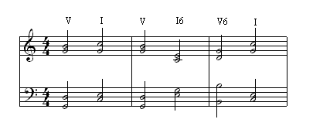

1. **שיעורי בית**

להכין עמודים 59 60 מהחוברת.

15. **דומיננט ספט אקורד**

1.דומיננט ספט אקורד הנו אקורד המכיל 4 צלילים המופיעים במרווחים של 3 טרצות : טרצה גדולה, מעליה טרצה קטנה, ומעליה טרצה קטנה.

ההרמוניה של המוזיקה נכתבת בדרך כלל על שלוש דרגות עיקריות בסולם: דרגה ראשונה (דרגת הטוניקה)

דרגה רביעית (סוב דומיננטה) ודרגה חמישית (הדומיננטה).

בשלוש דרגות עיקריות אלו הדומיננט ספט אקורד הנו האקורד השולט בהרמוניה .

דומיננט ספט אקורד מיועד אף להעשיר את האקורד המשולש ע"י תוספת של טרצה גדולה או קטנה מעליו.

דומיננט ספט האקורד הינו האקורד הדומיננטי השולט בעת כתיבת עיבוד לארבעה קולות ..

דומיננט ספט אקורד, צליל הבס שלו הנו הדרגה החמישית של הסולם שהיא דרגת הדומיננטה ומכאן נובע שמו

של האקורד. דומיננט ספט אקורד. להלן נתונים:

* דומיננט ספט אקורד בונים על דרגה 5 של הסולם .
* דומיננט ספט אקורד מכיל שלושה מרווחים (מלמטה למעלה) טרצה גדולה, טרצה קטנה, טרצה קטנה.
* סוגי המרווחים בפתרון (מלמטה למעלה):: טרצה גדולה
* סוגי המרווחים בסולם (מלמטה למעלה):טרצה גדולה, טרצה קטנה במז'ור וטרצה קטנה וטרצה גדולה במינור.
* דומיננט ספט אקורד מזוהה בסימן התיווי D7 (האות D מסמלת את הדומיננטה והספרה 7 את מרווח הספטימה מהצליל התחתון לצליל העליון).
* הפתרון הנו באקורד משולש של הסולם. משתמשים אך ורק בשלושה צלילים ל-ארבעת האפשרויות. ולכן צליל הטוניקה של הסולם חוזר תמיד על עצמו בכל שבע הפתרונות של הסולם .
* סימניות הסולם נותרות ללא שינוי הן באקורד והן בהיפוכים,וכן בפתרון.
* ניתן לבצע עד 3 היפוכים: היפוך ראשון, היפוך שני, היפוך שלישי.
* היפוך ראשון- המכונה – קווינט סקסט –ספט אקורד דומיננטי
* היפוך שני- המכונה – טרצ קוורט–ספט אקורד דומיננטי
* היפוך שלישי המכונה – סקנד קוורט –ספט אקורד דומיננטי
* פתרון: הפתרון לדומיננט ספט אקורד מכיל: סקונדה קטנה למטה מצליל עליון (צליל הטרצה של הסולם) ושלושה צלילים חוזרים (צליל הטוניקה של הסולם)..
* דומיננט ספט אקורד ניתן לבנות על דרגה 5 של הסולם : מז'ור רגיל , מינור טבעי, הרמוני, מלודי

על הקלידים הלבנים, הקלידים השחורים ב-דיאזים, והקלידים השחורים כמבולים.

* דומיננט ספט אקורד לא ניתן לבנות על מודוסים בהעדר הסולם ומדרגות הסולם.
* דומיננט ספט אקורד מסומן D 7 והפתרון מסומן 5./3 T
* **טבלה- סוגי ספט-אקורד**

|  |  |  |  |  |  |  |  |
| --- | --- | --- | --- | --- | --- | --- | --- |
| **סוג**  **ספט-אקורד** | **מז'ור גדול**  **^7** | **מז'ור קטן**  **-7**  **דומיננט ספט אקורד** | **מינור גדול**  **m7** | **מינור קטן**  **x7** | **חצי מוקטן**  **o/** | **מוקטן**  **o** | **מוגדל**  **Aug** |
| **שם המרווח** | ספטימה גדולה | ספטימה קטנה | ספטימה גדולה | ספטימה קטנה | ספטימה קטנה | ספטימה מוקטנת | ספטימה גדולה |
| **המרווח בטונים** | 5.5 טון | 5 טון | 5.5 טון | 5 טון | 5 טון | 4.5 טון | 5.5 טון |
| **סוגי הטרצות**  **(מלמטה למעלה)** | טרצה גדולה  טרצה קטנה  טרצה גדולה | טרצה קטנה  טרצה קטנה  טרצה גדולה  D7 | טרצה גדולה  טרצה גדולה  טרצה קטנה | טרצה קטנה  טרצה גדולה  טרצה קטנה | טרצה גדולה  טרצה קטנה  טרצה קטנה | טרצה קטנה  טרצה קטנה  טרצה קטנה | טרצה קטנה  טרצה גדולה  טרצה גדולה |

2**. טבלה- שם האקורד, סימן האקורד, דרגה בסולם, סוגי המרווחים: באקורד,בפתרון,בסולם**

|  |  |  |  |  |  |
| --- | --- | --- | --- | --- | --- |
| **שם האקורד** | **ספט**  **אקורד** | **דומיננט**  **ספט אקורד** | **קווינט סקסט**  **ספט אקורד** | **טרצ קוורט**  **ספט אקורד** | **סקנד**  **ספט אקורד** |
| **הסימן** | T 7 | **D 7** | D 5/6 | D 3/4 | D 2 |
| **דרגה בסולם** | 1 | **5** | 7 | 2 | 4 |
| **סוגי המרווחים**  **ב-אקורד** | טרצה ג/ק  טרצה ג/ק  טרצה ג/ק | **טרצה קטנה**  **טרצה קטנה**  **טרצה גדולה** | סקונדה גדולה  טרצה קטנה  טרצה קטנה | טרצה גדולה  סקונדה גדולה  טרצה קטנה | טרצה קטנה  טרצה גדולה  סקונדה גדולה |
| **סוגי המרווחים**  **ב-פתרון** | טרצה קטנה | **טרצה גדולה** | טרצה קטנה  טרצה גדולה | קוורטה זכה  טרצה קטנה  טרצה גדולה | קוורטה זכה  טרצה קטנה |
| **סוגי המרווחים**  **ב-סולם** | טרצה קטנה  טרצה גדולה | **טרצה קטנה**  **טרצה גדולה** | טרצה קטנה  טרצה גדולה | טרצה קטנה  טרצה גדולה | טרצה קטנה  טרצה גדולה |

3. **טבלה- דומיננט ספט אקורד מהקלידים הלבנים כולל: פתרון ,סולם, שם סולם ומרווחים**

|  |  |  |  |  |  |  |
| --- | --- | --- | --- | --- | --- | --- |
| **שם הסולם** | **מרווח** | **סולם** | **מרווח** | **פתרון** | **מרווח** | **דומיננט ספט אקורד D7**  **דרגה 5 בסולם** |
| דו מז'ור | טרצה – ק  טרצה – ג | Wor153 | סקונדה-ק  טרצה -ג | Wor371 | טרצה – ק  טרצה –ק  טרצה – ג | Wor367 |
| רה מז'ור | טרצה – ק  טרצה – ג | Wor154 | סקונדה-ק  טרצה -ג | Wor372 | טרצה – ק  טרצה –ק  טרצה – ג | Wor36A |
| מי מז'ור | טרצה – ק  טרצה – ג | Wor158 | סקונדה-ק  טרצה -ג | Wor373 | טרצה – ק  טרצה –ק  טרצה – ג | Wor36F |
| פה מז'ור | טרצה – ק  טרצה – ג | Wor15A | סקונדה-ק  טרצה -ג | Wor374 | טרצה – ק  טרצה –ק  טרצה – ג | Wor36B |
| סול מז'ור | טרצה – ק  טרצה – ג | Wor120 | סקונדה-ק  טרצה -ג | Wor375 | טרצה – ק  טרצה –ק  טרצה – ג | Wor36C |
| לה מז'ור | טרצה – ק  טרצה – ג | Wor15C | סקונדה-ק  טרצה -ג | Wor376 | טרצה – ק  טרצה –ק  טרצה – ג | Wor36E |
| סי מז'ור | טרצה – ק  טרצה – ג | Wor15B | סקונדה-ק  טרצה -ג | Wor377 | טרצה – ק  טרצה –ק  טרצה – ג | Wor370 |

4. **טבלה- דומיננט ספט אקורד מהקלידים השחורים דיאזים כולל: פתרון ,סולם, שם סולם ומרווחים**

|  |  |  |  |  |  |  |
| --- | --- | --- | --- | --- | --- | --- |
| **שם הסולם** | **מרווח** | **סולם** | **מרווח** | **פתרון** | **מרווח** | **דומיננט ספט אקורד D7**  **דרגה 5 בסולם** |
| דו דיאז  מז'ור | טרצה – ק  טרצה – ג |  | סקונדה-ק  טרצה -ג | Wor388 | טרצה – ק  טרצה –ק  טרצה – ג |  |
| רה דיאז מז'ור | טרצה – ק  טרצה – ג |  | סקונדה-ק  טרצה -ג | Wor389 | טרצה – ק  טרצה –ק  טרצה – ג |  |
| פה דיאז מז'ור | טרצה – ק  טרצה – ג |  | סקונדה-ק  טרצה -ג | Wor38B | טרצה – ק  טרצה –ק  טרצה – ג |  |
| סול דיאז מז'ור | טרצה – ק  טרצה – ג |  | סקונדה-ק  טרצה -ג | Wor38C | טרצה – ק  טרצה –ק  טרצה – ג |  |
| לה דיאז מז'ור | טרצה – ק  טרצה – ג |  | סקונדה-ק  טרצה -ג | Wor38D | טרצה – ק  טרצה –ק  טרצה – ג |  |

5 **טבלה- דומיננט ספט אקורד מהקלידים השחורים במולים כולל: פתרון ,סולם, שם סולם ומרווחים**

|  |  |  |  |  |  |  |
| --- | --- | --- | --- | --- | --- | --- |
| **שם הסולם** | **מרווח** | **סולם** | **מרווח** | **פתרון** | **מרווח** | **דומיננט ספט אקורד D7**  **דרגה 5 בסולם** |
| רה במול  מז'ור | טרצה – ק  טרצה – ג | Wor198 | סקונדה-ק  טרצה -ג | Wor38E | טרצה – ק  טרצה –ק  טרצה – ג | Wor393 |
| מי במול מז'ור | טרצה – ק  טרצה – ג | Wor199 | סקונדה-ק  טרצה -ג | Wor38F | טרצה – ק  טרצה –ק  טרצה – ג | Wor394 |
| סול במול  מז'ור | טרצה – ק  טרצה – ג | Wor19A | סקונדה-ק  טרצה -ג | Wor390 | טרצה – ק  טרצה –ק  טרצה – ג | Wor395 |
| לה במול  מז'ור | טרצה – ק  טרצה – ג | Wor19B | סקונדה-ק  טרצה -ג | Wor391 | טרצה – ק  טרצה –ק  טרצה – ג | Wor396 |
| סי במול  מז'ור | טרצה – ק  טרצה – ג | Wor19C | סקונדה-ק  טרצה -ג | Wor392 | טרצה – ק  טרצה –ק  טרצה – ג | Wor397 |

דומיננט ספט אקורד – צליל הטוניקה של האקורד הינו דרגה חמישית של הסולם. עולים בטרצה גדולה, קטנה , קטנה.

פתרון – הפתרון לדומיננט ספט אקורד מכיל: סקונדה קטנה למטה מצליל עליון (צליל הטרצה של הסולם) ושלושה

צלילים חוזרים (צליל הטוניקה של הסולם)..

סולם – הסולם מכיל 3 טרצות: טוניקה, טרצה, וקוינטה. צליל הטוניקה של הסולם הינו צליל הקוורטה של האקורד.

6. **דומיננט ספט אקורד- כולל היפוכים ופתרון**

בדוגמאות שלהלן השתמשנו בדרגה חמישית של ספט אקורד, (דרגת הדומיננטה). לדרגה זו ביצענו שלושה היפוכים: קווינט סקסט אקורד, טרצ קוורט אקורד וסקנד אקורד. ולכל אחד מהיפוכים אלו נתנו פתרון באקורד משולש.

דרגה חמישית בספט אקורד **דו מז'ור** עם שלושה היפוכים – כולל פתרון באקורד משולש

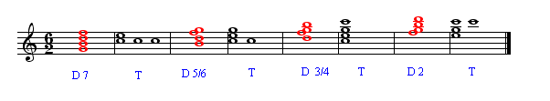

דרגה חמישית בספט אקורד **רה מז'ור** עם שלושה היפוכים – כולל פתרון באקורד משולש

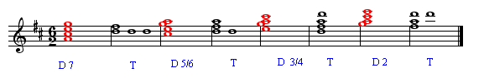

דרגה חמישית בספט אקורד **מי מז'ור** עם שלושה היפוכים – כולל פתרון באקורד משולש

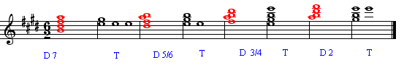

דרגה חמישית בספט אקורד **פה מז'ור** עם שלושה היפוכים – כולל פתרון באקורד משולש

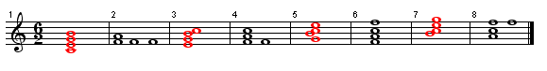

דרגה חמישית בספט אקורד **סול מז'ור** עם שלושה היפוכים – כולל פתרון באקורד משולש

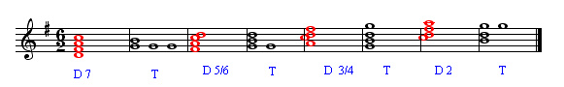

דרגה חמישית בספט אקורד **לה מז'ור** עם שלושה היפוכים – כולל פתרון באקורד משולש

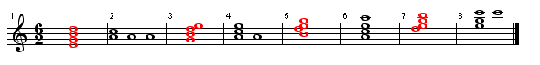

דרגה חמישית בספט אקורד **סי מז'ור** עם שלושה היפוכים – כולל פתרון באקורד משולש

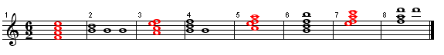

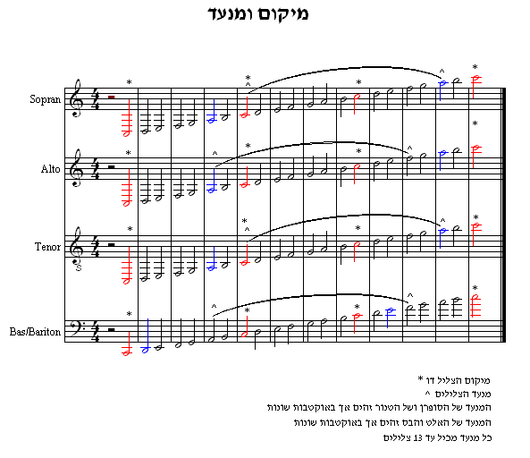

**עבודה מספר 1**

**הירמון**

יש לכתוב הירמון בסולמות הבאים:

A-Major Bb-Major D Major F Major Eb Major G-Major

הירמון במצב פתוח וסגור ב- הכפלה: טרצה,קוינטה,אוקטבה. (לשים לב- פתוח =Open בס=(Root

יש לבצע בהכפלה של הטרצה, והכפלה של הקוינטה (למי נותנים את הצליל המוכפל)?

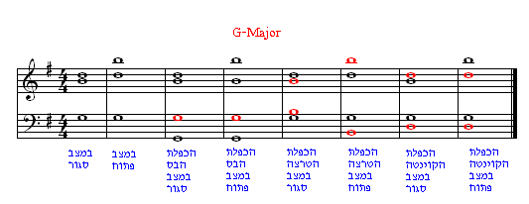

יש לבצע פעולה זו לכל יתר הסולמות.

**עבודה מספר 2**

עמוד 6-1

בעבודה זו מוגדר: סוג הסולם, דרגת הסולם, סוג האקורד.

יש לבנות על פי הדוגמא את ההירמון באקורד משולש: במצב פתוח, סגור, הכפלת צליל הבס, הכפלת צליל הטרצה, הכפלת צליל הקוינטה ובמצב מקלדת..

תהליך:

1. זהה את סימני ההיתק של הסולם.?
2. זהה את הצליל אשר נמצא בדרגה המבוקשת?
3. האם האקורד פתוח או סגור?
4. מהו הצליל אותו מכפילים?
5. בנה את האקורד המבוקש בהתאם לסימנו. רגיל? היפוך ראשון? או היפוך שני?
6. רשום אקורד משולש בעל 4 צלילים בהתאם להגדרות.
7. רשום את האקורד
8. זהה את הדרגה המבוקשת
9. זהה את סוג האקורד
10. זהה את ההיפוך
11. לצורך זיהוי סימון האקורד בונים טבלה

|  |  |
| --- | --- |
| **שם**  **האקורד** | **סימון האקורד** |
| משולש רגיל | 3/5 |
| סקסט אקורד | 3/6 |
| קוורט סקסט אקורד | 4/6 |
| ספט אקורד | 3/5/7 |
| קוינט ספט אקורד | 3/5/6 |
| טרצ ספט אקורד | 3/4/6 |
| סקנד טרצ אקורד | 2/4/6 |

1. רשום את האקורד בהתאם לדוגמאות שלהלן.

להלן דוגמאות:

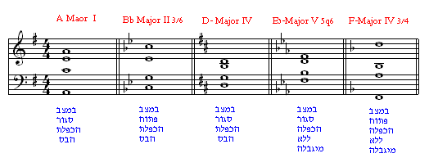

**עבודה מספר 3**

עמוד 6-50

בעבודה זו יש לזהות את המרווח המוטעה ולתקן את האקורד בהתאם.

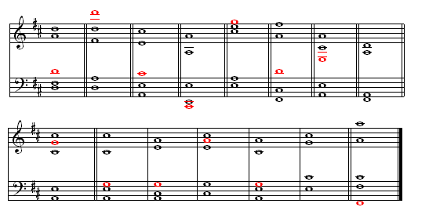

**עבודה מספר 4**

להלן כל מצבי ההירמון בכל הסולמות במז'ור ובמינור הרמוני: בכל אחד משלושת המצבים:

7 אקורדים* 2 במז'ור ובמינור הרמוני *3 מצבים: שני צלילים משותפים , צליל אחד משותף,

ואך צליל לא משותף = **42 אפשרויות** של הירמון בין אקורדים.

1. **שני צלילים משותפים: במז'ור**

|  |  |  |
| --- | --- | --- |
| **רה מז'ור** | **סול מז'ור** | **דו מז'ור** |
|  |  |  |

|  |  |  |
| --- | --- | --- |
| **סי מז'ור** | **מי מז'ור** | **לה מז'ור** |
|  |  |  |

|  |  |
| --- | --- |
| **דו דיאז מז'ור** | **פה דיאז מז'ור** |
|  |  |

**עבודה מספר 5**

1. **שני צלילים משותפים: במינור הרמוני**

|  |  |  |
| --- | --- | --- |
| **רה מינור** | **סול מינור** | **דו מינור** |
|  |  |  |

|  |  |  |
| --- | --- | --- |
| **סי במול מינור** | **מי במול מינור** | **לה מינור** |
|  |  |  |

|  |  |
| --- | --- |
| **לה במול מינור** | **פה מינור** |
|  |  |

**עבודה מספר 6**

**צליל אחד משותף : במז'ור**

להלן מהלך הרמוני בין שני האקורדים:

מהלך ראשון – מ-דרגה IV < I במצב סגור ובמצב פתוח

C E G > F A C

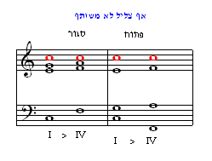

מהלך שני – מ-דרגה V < I במצב סגור ובמצב פתוח

C E G > G B D

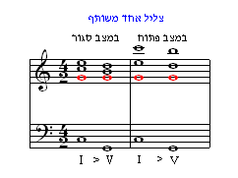

**עבודה מספר 7**

**צליל אחד משותף : ב-מינור הרמוני**

להלן מהלך הרמוני בין שני האקורדים:

מהלך ראשון –מ-דרגה IV < I במצב סגור ובמצב פתוח

C Eb G > F Ab C

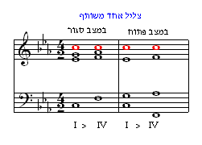

מהלך שני –מ-דרגה V < I במצב סגור ובמצב פתוח

C Eb G > G Bb D

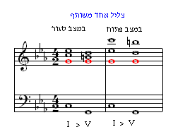

**עבודה מספר 8**

**אף צליל לא משותף : ב-מז'ור**

להלן מהלך הרמוני בין שני האקורדים:

מהלך ראשון –מ-דרגה II < I במצב סגור ובמצב פתוח

C E G > D F A

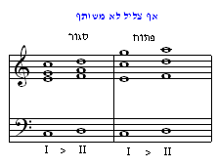

מהלך שני –מ-דרגה VII < I במצב סגור ובמצב פתוח

C E G > B D F

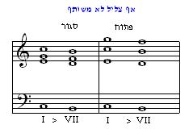

**עבודה מספר 9**

**אף צליל לא משותף : ב-מינור הרמוני**

להלן מהלך הרמוני בין שני האקורדים:

מהלך ראשון –מ-דרגה II < I במצב סגור ובמצב פתוח

C Eb G > D F Ab

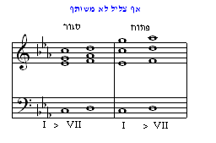

מהלך שני –מ-דרגה VII < I במצב סגור ובמצב פתוח

C Eb G > B D F

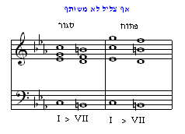

**עבודה מספר 10**

**איסור חפיפת קולות**

אסורה חפיפת קולות , קול נמוך שעולה מעל קול עליון באקורד קודם. ( למעט במצב מקלדת בקפיצה גדולה בסופרן).

בדוגמא זו אנו רואים כי הצליל דו של הטנור גבוה יותר מהצליל סי של האלט באקורד קודם.

להלן דוגמא :

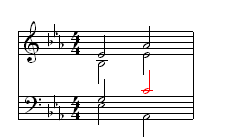

**עבודה מספר 11**

1. **צליל אחד משותף : במז'ור - בכל 7 הדרגות**

|  |  |  |
| --- | --- | --- |
| **רה מז'ור** | **סול מז'ור** | **דו מז'ור** |
|  |  |  |

|  |  |  |
| --- | --- | --- |
| **סי מז'ור** | **מי מז'ור** | **לה מז'ור** |
|  |  |  |

|  |  |
| --- | --- |
| **דו דיאז מז'ור** | **פה דיאז מז'ור** |
|  |  |

**עבודה מספר 12**

1. **צליל אחד משותף : ב-מינור הרמוני - בכל 7 הדרגות**

|  |  |  |
| --- | --- | --- |
| **סול- מינור הרמוני** | **רה - מינור הרמוני** | **לה - מינור הרמוני** |
|  |  |  |

|  |  |  |
| --- | --- | --- |
| **סי במול- מינור הרמוני** | **פה- מינור הרמוני** | **דו - מינור הרמוני** |
|  |  |  |

|  |  |
| --- | --- |
| **לה במול -מינור הרמוני** | **מי במול- מינור הרמוני** |
|  |  |

**עבודה מספר 13**

1. **אף צליל אינו משותף : במז'ור - בכל 7 הדרגות**
2. במצב זה קיימים שתי אפשרויות מול כל אחד מ-7 האקורדים.
3. אין אף צליל משותף בין אקורד בדרגה ראשונה לבין אקורד בדרגה שניה.
4. אין אף צליל משותף בין אקורד בדרגה ראשונה לבין אקורד בדרגה שביעית.
5. הנחיות:
6. שים לב שסימני ההיתק של הסולם מתאימים לשם האקורד.
7. שים לב שצליל הבס באקורד הראשון מתאים לסולם
8. שים לב שאין שום צליל משותף בין דרגה ראשונה לדרגות 2 ו-7

|  |  |  |
| --- | --- | --- |
| **רה מז'ור** | **סול מז'ור** | **דו מז'ור** |
|  |  |  |

|  |  |  |
| --- | --- | --- |
| **סי מז'ור** | **מי מז'ור** | **לה מז'ור** |
|  |  |  |

|  |  |
| --- | --- |
| **דו דיאז מז'ור** | **פה דיאז מז'ור** |
|  |  |

**עבודה מספר 14**

1. **אף צליל אינו משותף : ב-מינור הרמוני - בכל 7 הדרגות**
2. במצב זה קיימים שתי אפשרויות מול כל אחד מ-7 האקורדים.
3. אין אף צליל משותף בין אקורד בדרגה ראשונה לבין אקורד בדרגה שניה.
4. אין אף צליל משותף בין אקורד בדרגה ראשונה לבין אקורד בדרגה שביעית.
5. הנחיות:
6. שים לב שסימני ההיתק של הסולם מתאימים לשם האקורד.
7. שים לב שצליל הבס באקורד הראשון מתאים לסולם
8. שים לב שאין שום צליל משותף בין דרגה ראשונה לדרגות 2 ו-7
9. שים לב להגבהה או הנמכה של הדרגה השביעית.

|  |  |  |
| --- | --- | --- |
| **סול- מינור הרמוני** | **רה-מינור הרמוני** | **לה –מינור הרמוני** |
|  |  |  |

|  |  |  |
| --- | --- | --- |
| **סי במול - מינור הרמוני** | **פה – מינור הרמוני** | **דו - מינורהרמוני** |
|  |  |  |

|  |  |
| --- | --- |
| **לה במול – מינור הרמוני** | **מי במול – מינור הרמוני** |
|  |  |

**עבודה מספר 15**

טבלה- שני צלילים משותפים- מז'ור

|  |  |  |  |
| --- | --- | --- | --- |
| **דרגה** **VI** | **דרגה** **III** | **דרגה** **I** | **שם הסולם** מז'ור |
| **מי**  **דו**  לה | סי  **סול**  **מי** | סול  מי  דו | **דו מז'ור** |
| **סי**  **סול**  מי | פה  **רה**  **סי** | רה  סי  סול | **סול מז'ור** |
| **פה דיאז**  **רה**  סי | דו  **לה**  **פה דיאז** | לה  פה דיאז  רה | **רה מז'ור** |
| **דו דיאז**  **לה**  פה | סול  **מי**  **דו דיאז** | מי  דו דיאז  לה | **לה מז'ור** |
| **סול דיאז**  **מי**  דו | רה  **סי**  **סול דיאז** | סי  סול דיאז  מי | **מי מז'ור** |
| **רה דיאז**  **סי**  סול | לה  **פה דיאז**  **רה דיאז** | פה דיאז  רה דיאז  סי | **סי מז'ור** |
| **לה דיאז**  **פה דיא**ז  רה | מי  **דו דיאז**  **לה דיאז** | דו דיאז  לה דיאז  פה דיאז | **פה דיאז מז'ור** |
| **מי דיאז**  **דו דיאז**  לה | סי  **סול דיאז**  **מי דיאז** | סול דיאז  מי דיאז  דו דיאז | **דו דיאז מז'ור** |

שני הצלילים המשותפים לאקורד הבסיס צבועים באדום.

**עבודה מספר 16**

טבלה- שני צלילים משותפים- מינור הרמוני

|  |  |  |  |
| --- | --- | --- | --- |
| **דרגה** **VI** | **דרגה** **III** | **דרגה** **I** | **שם הסולם** מינור הרמוני |
| דו  לה  פה | סול דיאז  מי  דו | מי דו  לה | **לה מינור** |
| פה  רה  סי במול | דו דיאז  לה  פה | לה  פה  רה | **רה מינור** |
| סי במול  סול  מי במול | פה דיאז  רה  סי במול | רה  סי במול  סול | **סול מינור** |
| מי במול  דו  לה במול | סי בקאר  סול  מי במול | סול  מי במול  דו | **דו מינור** |
| לה במול  פה  רה במול | מי בקאר  דו  לה במול | דו  לה במול  פה | **פה מינור** |
| רה במול  סי במול  סול | לה בקאר  פה  רה במול | פה  רה במול  סי במול | **סי במול** |
| סול במול  מי במול  דו במול | רה בקאר  סי במול  סול במול | סי במול  סול במול  מי במול | **מי במול** |
| דו במול  לה במול  פה במול | סול בקאר  מי במול  דו במול | מי במול  דו במול  לה במול | **לה במול** |

שני הצלילים המשותפים צבועים בכחול.

**עבודה מספר 17**

טבלה- צליל אחד משותף- מז'ור

|  |  |  |  |
| --- | --- | --- | --- |
| **דרגה** **V** | **דרגה** **IV** | **דרגה** **I** | **שם הסולם** מז'ור |
| רה  סי  **סול** | **דו**  לה  פה | סול  מי  דו | **דו מז'ור** |
| לה  פה דיאז  **רה** | **סול**  מי  דו | רה  סי  סול | **סול מז'ור** |
| מי  דו דיאז  **לה** | **רה**  סי  סול | לה  פה דיאז  רה | **רה מז'ור** |
| סי  סול דיאז  **מי** | **לה**  פה דיאז  רה | מי  דו דיאז  לה | **לה מז'ור** |
| פה דיאז  רה  **סי** | **מי**  דו דיאז  לה | סי  סול דיאז  מי | **מי מז'ור** |
| דו דיאז  לה דיאז  **פה דיאז** | **סי**  סול דיאז  מי | פה דיאז  רה דיאז  סי | **סי מז'ור** |
| סול דיאז  מי דיאז  **דו דיאז** | **פה דיאז**  רה דיאז  סי | דו דיאז  לה דיאז  פה דיאז | **פה דיאז מז'ור** |
| רה דיאז  סי דיאז  **סול דיאז** | **דו דיאז**  לה דיאז  פה דיאז | סול דיאז  מי דיאז  דו דיאז | **דו דיאז מז'ור** |

הערה:הצליל המשותף מזוהה באדום

**עבודה מספר 18**

טבלה- צליל אחד משותף- מינור הרמוני

|  |  |  |  |
| --- | --- | --- | --- |
| **דרגה** **V** | **דרגה** **IV** | **דרגה** **I** | **שם הסולם** מינור הרמוני |
| סי  סול דיאז  מי | לה  פה  רה | מי דו  לה | **לה מינור** |
| מי  דו דיאז  לה | רה  סי במול  סול | לה  פה  רה | **רה מינור** |
| לה  פה דיאז  רה | סול  מי במול  דו | רה  סי במול  סול | **סול מינור** |
| רה  סי בקאר  סול | דו  לה במול  פה | סול  מי במול  דו | **דו מינור** |
| סול  מי בקאר  דו | פה  רה  סי | דו  לה במול  פה | **פה מינור** |
| דו  לה בקאר  פה | סי במול  סול במול  מי במול | פה  רה במול  סי במול | **סי במול** |
| פה  רה בקאר  סי במול | מי במול  דו במול  לה במול | סי במול  סול במול  מי במול | **מי במול** |
| סי במול  סול בקאר  מי במול | לה במול  פה במול  רה במול | מי במול  דו במול  לה במול | **לה במול** |

**עבודה מספר 19**

טבלה- אף צליל אינו משותף- מז'ור

|  |  |  |  |
| --- | --- | --- | --- |
| **דרגה** **V** | **דרגה** **IV** | **דרגה** **I** | **שם הסולם** מז'ור |
| פר  רה  סי | לה  פה  רה | סול  מי  דו | **דו מז'ור** |
| דו  לה  פה דיאז | מי  דו  לה | רה  סי  סול | **סול מז'ור** |
| סול  מי  דו דיאז | סי  סול  מי | לה  פה דיאז  רה | **רה מז'ור** |
| רה  סי  סול | פה דיאז  רה  סי | מי  דו דיאז  לה | **לה מז'ור** |
| לה  פה דיאז  רה דיאז | דו דיאז  לה  פה דיאז | סי  סול דיאז  מי | **מי מז'ור** |
| מי  דו דיאז  לה דיאז | סול  מי  דו דיאז | פה דיאז  רה דיאז  סי | **סי מז'ור** |
| סי  סול דיאז  מי דיאז | רה דיאז  סי  סול דיאז | דו דיאז  לה דיאז  פה דיאז | **פה דיאז מז'ור** |
| פה דיאז  רה דיאז  סי דיאז | לה דיאז  פה דיאז  רה דיאז | סול דיאז  מי דיאז  דו דיאז | **דו דיאז מז'ור** |

**עבודה מספר 20**

טבלה- אף

צליל אינו משותף- מינור הרמוני

|  |  |  |  |
| --- | --- | --- | --- |
| **דרגה** **VII** | **דרגה** **II** | **דרגה** **I** | **שם הסולם** מינור הרמוני |
| רה סי  סול דיאז | פה רה  סי | מי דו  לה | **לה מינור** |
| סול  מי  דו דיאז | סי במול  סול  מי | לה  פה  רה | **רה מינור** |
| דו  לה  פה דיאז | מי במול  דו  לה | רה  סי במול  סול | **סול מינור** |
| פה  רה  סי בקאר | לה במול  פה  רה | סול  מי במול  דו | **דו מינור** |
| סי במול  סול  מי בקאר | רה במול  סי במול  סול | דו  לה במול  פה | **פה מינור** |
| מי במול  דו  לה בקאר | סול במול  מי במול  דו | פה  רה במול  סי במול | **סי במול** |
| לה במול  פה  רה בקאר | דו במול  לה במול  פה | סי במול  סול במול  מי במול | **מי במול** |
| רה במול  סי במול  סול בקאר | פה במול  רה במול  סי במול | מי במול  דו במול  לה במול | **לה במול** |

**עבודה מספר 12**

שיעורי בית – יש להכין את המהלך בהירמון I V IV VI I על פי חוקי ההירמון .

יש להכין כשעורי בית בכל סוגי הסולמות במז'ור ובמינור הרמוני.

מצורפת דוגמא שהמורה נתנה בכיתה – למעבר I V IV VI I

**דו מז'ור**

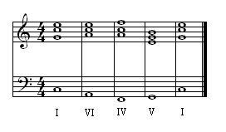

**דו מינור הרמוני**

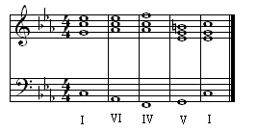

**עבודה מספר 22**

חוקי ההירמון דרגות I V IV I במז'ור ובמינור הרמוני. בסולמות : F D G C

**דו מז'ור**

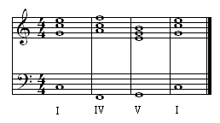

**סול מז'ור**

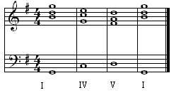

**רה מז'ור**

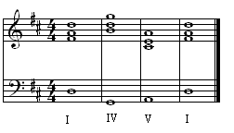

**פה מז'ור**

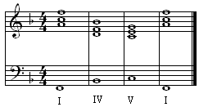

**פה מינור הרמוני**

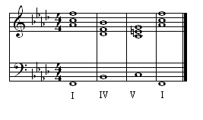

**רה מינור הרמוני**

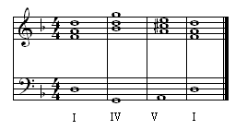

**סול מינור הרמוני**

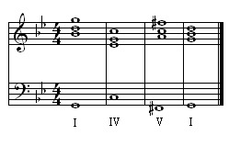

**דו מינור הרמוני**

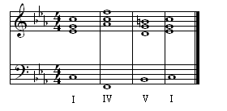

**עבודה מספר 23**

דף 7-1 Enc 50

**הרמון בדרגות V- I במז'ור- נתון סולם ומלודיה בסופרן.**

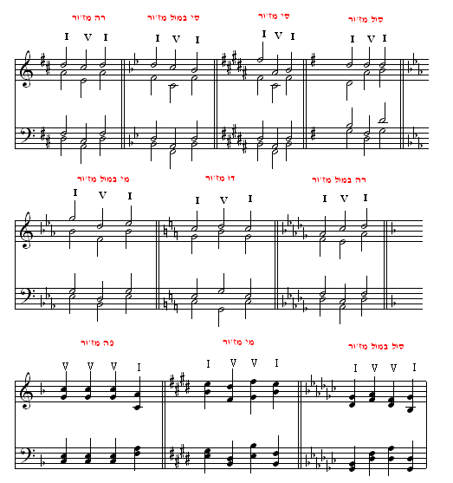

**עבודה מספר 24**

דף 7-2 Enc-51

**הרמון בדרגות V- I במינור הרמוני- נתון סולם ומלודיה בסופרן.**

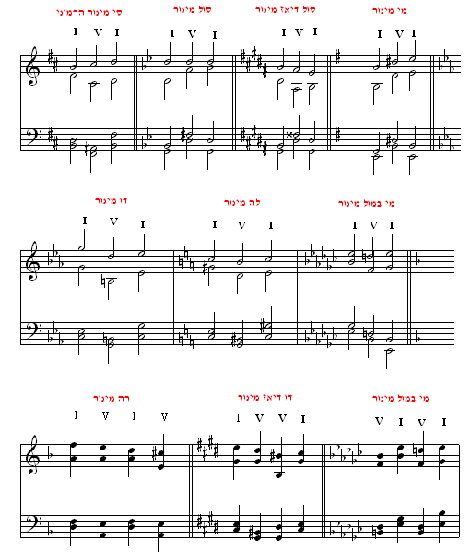

**עבודה מספר 25**

לעתים אנו רואים כי הקו המלודי של האלט נשמע טוב יותר מהקו המלודי של הסופרן

ולכן, ניתן לבצע החלפה בין הקולות לכל אורך המלודיה. ולא חלקים ממנה או צליל כן, צליל לא.

להלן דוגמא- של החלפת הקולות בין האלט לסופרן.

**רה מז'ור- מצב א**

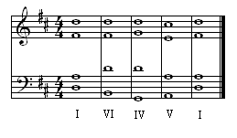

**רה מז'ור- מצב ב- הקולות הוחלפו בין סופרן לאלט**

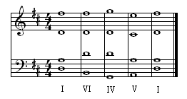

**עבודה מספר 26**

עבודה עמוד 41

בסולם דו מז'ור , נתון צלילי הסופרן

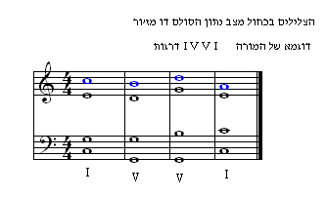

עבודה עמוד 42

בסולם סי מז'ור , נתון צלילי הסופרן

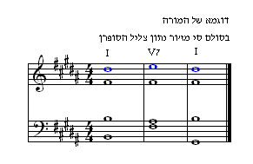

**עבודה מספר 27**

**דומיננט ספטט אקורד**

1. דומיננט ספט אקורד הינה הדרגה החמישית של הסולם , דרגה זו מכילה בנוסף לצליל הטוניקה צליל הטרצה וצליל הקוינטה , צליל נוסף שהוא צליל הספטימה.
2. דומיננט ספט אקורד מזוהה בסימון 7D , דרגה זו הינה דיסוננטית היות ותוספת הספטימה הקטנה יצרה למעשה שני מרווחים דיסוננסים: האחד טריטון והשני ספטימה קטנה .
3. מהיות הדומיננט ספט אקורד דיסוננסי, לא ניתן לבצע עליו חצי קדנצה כלומר מהלך של 7V < V
4. להלן תרשים אשר מתאר איזה צליל פונה לאיזה צליל

דו < סי לה > סול פה > מי רה > דו

1. שתי התזוזות המשמעותיות הן: 3 < 4 כלומר, פה שואף להיפתר ל-מי

8 < 7 כלומר, סי שואף להיפתר ל-דו

1. לעתים אנו יוצרים חלק מקדנצה אוטנטית באמצעו האלט או הטנור.
2. שני צלילי המתח של הסולם נמצאים בדרגות 4, 7 ולכן הפיתרון של מתח זה יהיה כמצויין בסעך 5
3. בהגדרה של דומיננט ספט אקורד ניתן לוותר על הקוינטה, אך אסור בשום פנים ואופן לוותר על הטרצה, זאת היות והצרצה היא אשר קובעת למעשה באם האקורד מז'ור או מינור.
4. 7V מלא הולך לאקורד I חסר 7V חסר הולך ל-I שלם
5. קול פנימי אפשר לתת רק לאלט או לטנור.
6. צליל הסופרן חייב להיפתר בחצי טון למעלה. לדוגמא- מסי ל-דו.
7. אסור שיווצרו קוורטות קוינטות או אוקבות מקבילות בין שני קולות.
8. דרגה V יכולה להיפתר לדדרגה 7V אך לא להיפך.

כיצד בודקים את עשינו את ההירמון בצורה נכונה. בנוסף לנאמר לעיל יש להקפיד על האיסורים הבאים:

1. בודקים שלא הגדרנו יותר מקפיצה אחת בין 3 הקולות העליונים. כלומר, קול אחד יכול לעלות או לרדת בטרצה יתר שני הקולות נעים למעלה או למטה בסקונדה.
2. אסור קוינטות מקבילות או אוקטבות מקבילות בין שני קולות.
3. דרגה V במינור חייבת להיות במז'ור.
4. במינור הרמוני יש להגביה את הדרגה השביעית בחצי טון.
5. השביעית של הסופרן חייבת ללכת לטוניקה.
6. האם השביעית של דומיננט ספט אקורד 4>7 7>8
7. אסור שארבעת הקולות ינועו כולם לאותו כיוון. מעלה או מטה. אם הבס יורד אזי יתר הקולות עולים

אם הבס עולה אזי יתר הקולות יורדים.

1. בשלב זה נקצה את צליל הטוניקה לבס ולעוד קול אחר.
2. להלן 4 דוגמאות של דומיננט ספט אקורד כולל אפשרות לפתרון:

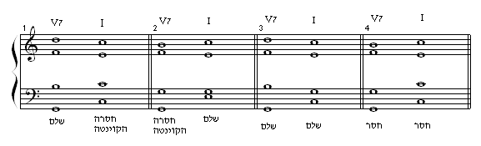

1. דרגה 7V מלאה מול דרגה I חסרה ( חסרה הקוינטה בדרגה I)
2. דרגה 7V חסרה מול דרגה I מלאה ( חסרה הקוינטה בדרגה 7V)
3. דרגה 7V מלאה מול דרגה I מלאה ( חסרה הקוינטה בדרגה I)
4. דרגה 7V חסרה מול דרגה I חסרה ( בשני האקורדים חסרה הקוינטה – מצב אסור)

להלן שלוש דוגמאות של צלילי מעבר ( יכול להופיע עם קשת או בלי קשת).

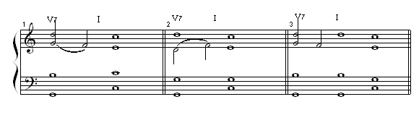

**עבודה מספר 28**

**טבלה - סולמות יחסיים** Relative scale**s**

להלן טבלה המתארת את סוגי הסולמות היחסיים:

מז'ור מול מינור וכן את סימני ההיתק בכל סוג סולם יחסי.

|  |  |  |  |  |  |
| --- | --- | --- | --- | --- | --- |
| **סולם מז'ור** | **סולם מינור** | **סימני ההיתק בסולם**  **(דיאז)** | **סולם מז'ור** | **סולם מינור** | **סימני ההיתק בסולם**  **(במול)** |
| C - major | A - minor |  | C - major | A - minor |  |
| G - major | E - minor |  | F - major | D - minor |  |
| D - major | B - minor |  | Bb - major | G - minor |  |
| A - major | F# - minor |  | Eb - major | C - minor |  |
| E - major | C# - minor |  | Ab - major | F - minor |  |
| B - major | G# - minor |  | Db- major | Bb - minor |  |
| F# - major | D# - minor |  | Gb - major | Eb - minor |  |
| C# - major | A# - minor |  | Cb - major | Ab - minor |  |

**טבלה - סולמות מקבילים** Parallel scales

להלן טבלה המתארת את סוגי הסולמות היחסיים:

מז'ור מול מינור וכן את סימני ההיתק בכל סוג סולם יחסי.

|  |  |  |  |
| --- | --- | --- | --- |
| **סולם מז'ור** | **סימני ההיתק בסולם** | **סולם מינור** | **סימני ההיתק בסולם** |
| C - major |  | C - minor |  |
| G - major |  | G - minor |  |
| D - major |  | D - minor |  |
| A - major |  | A - minor |  |
| E - major |  | E - minor |  |
| B - major |  | B - minor |  |
| F# - major |  | F# - minor |  |
| C# - major |  | C# - minor |  |
| F - major |  | F - minor |  |
| Db- major |  | Db- minor |  |
| Gb - major |  | Gb- minor |  |
| Cb - major |  | Cb- minor |  |

**עבודה מספר 29**

**שלושה חוקים בהירמון של דרגה ראשונה (הטוניקה) מול דרגה חמישית (הדומיננטה).**

1. חוק ראשון- שני צלילי הבס של שני האקורדים הנו **צליל הטוניקה** של האקורד.

לדוגמא- באם האקורד הנו דו מז'ור אזי אקורד הדומיננטה הנו סול מז'ור. צליל הטוניקה של אקורד דו מז'ור יהיה **דו** וצליל הטוניקה של אקורד סול מז'ור יהיה **סול**.

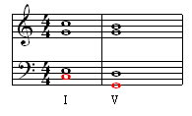

1. חוק שני – היות ובין אקורד הטוניקה לאקורד הדומיננטה ישנו צליל אחד משותף. לכן, צליל הקוינטה בשני האקורדים יהיה תמיד זהה וירשמו האחד מול השני.

לדוגמא- באם האקורד הנו דו מז'ור אזי צליל הקוינטה **סול** ירשם גם באקורד דו מז'ור וגם באקורד **סול** מז'ור.

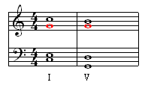

1. חוק שלישי- שני הצלילים שנותרו יורדים בסקונדה .

לדוגמא- באם האקורד הנו דו מז'ור : הרי שהצליל **דו** יורד ל-**סי** והצליל **מי** יורד ל-**רה**.

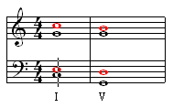

**עבודה מספר 30**

**שלושה חוקים בהירמון של דרגה ראשונה (הטוניקה) מול דרגה רביעית (הסוב-דומיננטה).**

1. חוק ראשון- שני צלילי הבס של שני האקורדים הנו **צליל הטוניקה** של האקורד.

לדוגמא- באם האקורד הנו דו מז'ור אזי אקורד הסוב-דומיננטה הנו פה מזור. צליל הטוניקה של אקורד דו מז'ור יהיה **דו** וצליל הטוניקה של אקורד פה מז'ור יהיה **פה**.

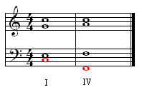

1. חוק שני – היות ובין אקורד הטוניקה לאקורד הסוב-דומיננטה ישנו צליל אחד משותף דו. לכן, צליל הקוינטה בשני האקורדים יהיה תמיד זהה וירשמו האחד מול השני.

לדוגמא- באם האקורד הנו דו מז'ור אזי צליל הקוינטה **דו** ירשם גם ב-אקורד דו מז'ור וגם ב-אקורד פה מז'ור.

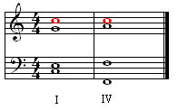

1. חוק שלישי- שני הצלילים שנותרו עולים בסקונדה .

לדוגמא- באם האקורד הנו דו מז'ור : הרי שהצליל **סול** עולה ל-**לה** והצליל **מי** עולה ל-**פה**.

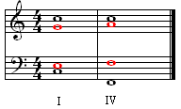

**עבודה מספר 31**

הרמון בסולם דו מז'ור דרגות I V IV I (ראשונה/חמישית/רביעית/ראשונה) כולל מצב מקלדת (פסנתר)

כך זה צריך להופיע בתוים.

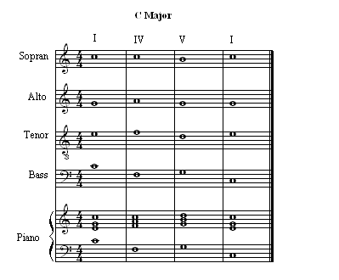

הרמון בסולם המקביל דו מינור דרגות I V IV I (ראשונה/חמישית/רביעית/ראשונה) כולל מצב מקלדת (פסנתר)

כך זה צריך להופיע בתוים. ( מינור הרמוני דרגה שביעית מוגבהת)

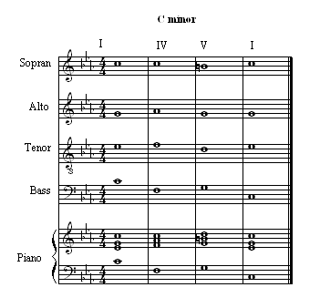

**עבודה מספר 32**

כעבודת בית נתבקשנו להכין הירמון למלודיה מוגדרת ב-4 קולות

קול הסופרן נתון כמלודיה.

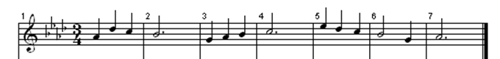

שלבים לטיפול:

1. יש לציין את סימני ההיתק של הסולם. במקרה זה מדובר בסולם לה במול מז'ור. היות והצליל האחרון במלודיה הוא לה. באם הצליל האחרון בסולם היה פה אזי הסולם הנו פה מינור. נושא זה חשוב בהמשך כדי לקבוע את הדרגות של הסולם.
2. יש לשים לב כי הדרגות של סולם לה במול מז'ור שונות לחלוטין מדרגות הסולם פה מינור.
3. המשקל הנו שלושה רבעים ולכן רק שלושה רבעים יכולים להיות בתיבה. בשלב זה ההרמון הנו הומופוני.
4. יש לרשום את 7 הדרגות של סולם לה במול מז'ור . וכן את 7 האקורדים השייכים לסולם זה. לפי הדוגמא:

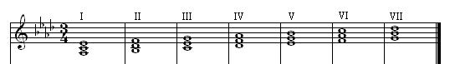

1. כעת יש לבדוק כל אחד מתוך 14 צלילי המלודיה אשר כבר נקבעו לסופרן ובהם אסור לגעת.

ולשייך כל אחד מ-14 הצלילים לאחד מתוך 7 הדרגות של הסולם.

לדוגמא- הצליל הראשון במלודיה של הסופרן הוא **לה** ,ולכן ניתן לשייך צליל זה ל-דרגה I.

הצליל השני במלודיה של הסופרן הוא **רה**, ולכן ניתן לשייך צליל זה ל-דרגה IV או 7V

הצליל השלישי במלודיה של הסופרן הוא **דו**, לכן ניתן לשייך צליל זה ל-דרגה I

הערה: היות וכעת אנו עובדים עם דרגות I IV V 7V בלבד ( טרם למדנו דרגות: II III VI VII)

הרי שנוכל בשלב זה נוכל לשייך כאמור רק דרגות I- IV - V- 7V- 6I - 6V בלבד.

1. לאחר שקבענו את דרגת הסולם לכל 14 הצלילים. ניגש כעת ונכתוב את האקורד מתחת לסופרן על פי החוקים שלמדנו.

יש לשים לב כי צליל המופיע בקשת הנו צליל עובר והוא מקבל למעשה את הדרגה של הצליל שבקשת .

1. יש לשים לב לחוקים: המלודיה הסולם והמשקל הינם נתון ואסור לגעת בהם.
2. יש לשים לב לצלילים משותפים שבין שתי דרגות חמישית ראשונה רביעית ראשונה.
3. צליל הטוניקה בבס ללא שינוי שני הצלילים שנותרו או עולים או יורדים בסקונדה.
4. מותרת רק קפיצה אחת, להשתדל לקפוץ מה שפחות, יש לבדוק שהמלודיה יפה לשמיעה.

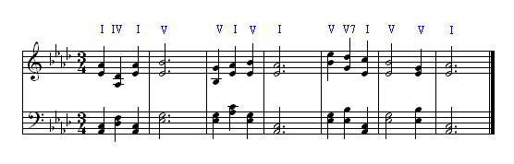

1. **סוף עבודה**- לבדוק שאין אוקטבות מקבילות, קוינטות מקבילות ושיש התאמה בגובה הצלילים.

**עבודה מספר 33**

שיעורי בית עמודים 59-60

עבודה זו מתמקדת בהירמון של היפוך ראשון באקורד משולש בדרגה ראשונה שסימנו 6I

או ב-היפוך ראשון בדרגה חמישית שסימנו 6V.

חוקים:

1. באקורד 6 של כל הדרגות היסודיות I,IV,V)) ניתן להכפיל את הפרימה או את הקוינטה.
2. ניתן להכפיל את הטרצה אך ורק בדרגה 6I במהלך של טרצות עולות בבס.
3. מהלך של 6V < I מהלך של 6I < V אנו למעשה עוברים בין אקורד רגיל להיפוך ראשון.
4. ניתן להשתמש בהירמון באמצעות היפוך ראשון או שני של אקורד משולש בדרגה 6I ובדרגה 6V

כלומר, ניתן להרמן את הדרגות היסודיות של האקורד גם בשיטה של היפוך ראשון סקסט אקורד

או היפוך שני קוורט סקסט אקורד. אם האקורד הרגיל הנו למשל דו מי סול הרי שניתן להשתמש גם

בהירמון של היפוך ראשון מי סול דו וגם בהיפוך שני סול דו מי.

(לשאלתי- מה זה משנה הרי בסך הכולל אנו שומעים את אותו אקורד, תשובת המורה היתה בגלל התחושה של אובר הטונים ישנה חשיבות לא מבוטלת לסדר של האקורד.)

1. אסור להתחיל או לסיים יצירה עם סקסט אקורד, או קוורט סקסט אקורד.
2. בסקסט אקורד של הדרגות היסודיות יש להכפיל את צליל הבס וצליל הקוינטה.
3. השימוש בהיפוכים מאפשר מעבר פחות חד בין שני אקורדים שונים, למשל המעבר בין V ל-I כאשר בין שתי דרגות אלו נכניס את הדרגה 6I זה יראה כך:I < 6V < I < 6I > V כלומר, ניתן לשלב במהלך הירמון שכזה היפוך ראשון בשתי הדרגות ראשונה וחמישית. דוגמא- בסולם דו מז'ור



1. יש לבצע את התרגילים בעמוד 59-60 על פי חוקים אלו.

**עבודה מספר 43**

עבודה מספר 1 מתוך דפי העבודות מעמודים 59-60

נתון: סולם –סי במול מינור, משקל 2/4 מלודיה אשר כתובה לסופרן (צבועה באדום)

ביצוע:

1. יש לקבוע את הדרגה המתאימה לכל צליל המופיע בקול הסופרן, באחת מתוך הדרגות I 6I V 6V
2. יש לקבוע את האקורדים בהתאם לחוקים שלמדנו.
3. יש לקבוע את האקורד לכל סוג דרגה.

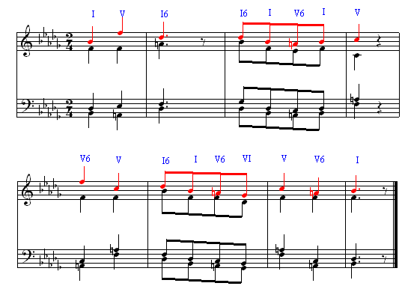

דרגה I דרגה 6I דרגה V דרגה V6

F Bb C F

Db F A בקאר C

Bb Db F A בקאר

**עבודה מספר 53**

עבודה מספר 2 מתוך דפי העבודות מעמודים 59-60

נתון: סולם –לה מז'ור, משקל 3/4 מלודיה אשר כתובה לבס (צבוע באדום)

ביצוע:

1. יש לקבוע את הדרגה המתאימה לכל צליל המופיע בקול הבס, באחת מתוך הדרגות I 6I V 6V
2. יש לקבוע את האקורדים בהתאם לחוקים שלמדנו.
3. יש לקבוע את האקורד לכל סוג דרגה.

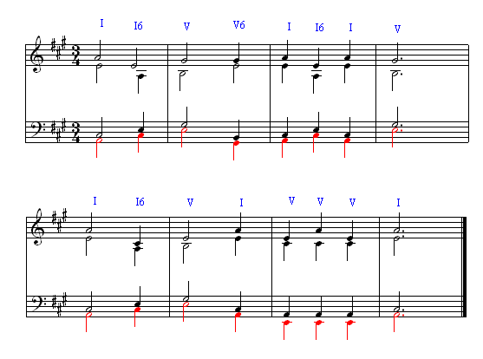

דרגה I דרגה 6I דרגה V דרגה V6

E A B E

#C E G# B

A C# E G#

**חוקים בכתיבה הרמונית**

|  |  |  |  |
| --- | --- | --- | --- |
| **חוק**  **מספר** | **נושא** | **הסבר** | **דוגמא** |
| 1 | מרווחים אסורים בין שני צלילים | אסור מרווח שהוא מעל אוקטבה, בין שני צלילים . או יותר.. למעט צליל הבס.  שגוי- צליל הסופרן גבוה מאוקטבה מצליל הטנור. |  |
| 2 | מרווחים אסורים בין שני אקורדים | אסור מרווח של אוקטבה מקבילה, קוינטה מקבילה או קוורטה מקבילה בין שני אקורדים.  שגוי- קיימת אוקטבה וקוורטה וקוינטה מקבילה בין שני האקורדים. ( זוהי השיטה הכי קלה לפזר את האקורד אך כמובן שזה אסור.) |  |
| 3 | כיוון הצלילים | אסור שכל הצלילים ילכו למעלה או למטה.  שגוי- כל הצלילים עולים. |  |
| 4 | שיוך הצלילים לאקורד | הכתיבה צריכה להתבצע בשיטה של אקורד אנכי סגור או פתוח, יש לבדוק תמיד שאכן הצלילים שצויינו שייכים לאקורד.  שגוי- הצליל סול אינו שייך לאקורד: פה,לה,דו. |  |
| 5 | הכפלה של אחד מצלילי האקורד המשולש | היות ואקורד משולש מכיל רק 3 צלילים , וישנם 4 קולות (או יותר) הרי שנצטרך להשתמש באחד מצלילי האקורד בכפילות.  שגוי- אין צליל משותף דו. |  |
| 6 | צליל הטרצה של האקורד | אסור להשתמש בצליל הטרצה של האקורד בכפילות.  שגוי- קיימת כפילות של צליל הטרצה מי כנ"ל לגבי צליל הטרצה לה. |  |
| 7 | מנעד קולי | יש לשים לב שלא לחרוג מהמנעד הקולי: סופרן, אלט, טנור, ובס.  שגוי- המנעד של האלט הנו מ-לה ועד מי ולכן הצליל סול נמוך לאלט. |  |
| 8 | מרווח חריג בין שני קולות | אסור מרווח הגדול מאוקטבה בין שני קולות .  שגוי- אוקטבה בין אלט לסופרן.  שאלה- מה לגבי אקורד פתוח? |  |
| 9 | כיוון כתיבת הקולות | יש לשים לב שלא כל הקולות פונים לכיוון אחד..  שגוי- כל הקולות יורדים |  |
| 10 | חריגה במרווח בין שלושה אקורדים לאותו קול | באם חרגנו בעליה יש צורך לפצות בירידה. וההיפך. החריגה מוגבלת עד סקסטה . |  |
| 11 | סולם מינור הרמוני | יש לשים לב בסולם מינור הרמוני לתקן בהתאם את הטון המוביל. |  |
| 12 | צלילים  משותפים | כאשר אנו עוברים בין שני אקורדים, נצטרך לבדוק שאכן קבענו את הצליל המשותף על פי גובה התדר הצלילי המשותף לשני האקורדים. |  |
| 13 | צלילים שאינם משותפים | צלילים שאינם משותפים בין שני אקורדים (למעט צליל הבס) יתבטאו בהעלאה או בירידה של סקונדה לעומת האקורד הבא. |  |
| 14 | צליל  הבסיס | צליל הבסיס הנו צליל הבס של האקורד ולא צליל הבס של קול הבס, יש לשים לב לנקודה זו.  כלומר, צליל הבסיס של אקורד דו מז'ור דרגה ראשונה הנו תמיד דו. לעומת זאת ניתן לתת לבס כל אחד מתוך שלושת צלילי האקורד: דו, מי,או סול |  |
| 15 | דרגות אקורד  משתתפות | היות ובשלב זה אנו לומדים הירמון רק לדרגות: I IV V I הרי שדרגות II III VI VII לא יבואו לידי ביטוי. (נלמד בשלב מאוחר יותר).  דרגה I CEG  דרגה IV GBD  דרגה V FAC  (דוגמא שנתנה המורה על הלוח) |  |
| 16 | דרגת  הדומיננטה | דרגת הדומיננטה של האקורד V יכולה להתבטא גם כדומיננט ספט אקורד דרגה 7V |  |
| 17 | היפוך ראשון ושני של אקורד משולש | כדי להעשיר את ההירמון ניתן להשתמש באקורד משולש בהיפוך ראשון 3/6 וכן בהיפוך שני 4/6 |  |
| 18 | דומיננט ספט אקורד | בדומיננט ספט אקורד 7V חייבים להשתמש בכל 4 הצלילים לכל 4 הקולות. |  |
| 19 | מרווח הגדול מאוקטבה | בין 3 הקולות העליונים אסור שיהיה מרווח שהוא מעל אוקטבה. לבס מותר. |  |
| 20 | בהיפוכי אקורד אין מיגבלה של שימוש כפול בצליל הטרצה | אסור להשתמש בכפילות בצליל הטרצה של אקורד 3/5  אך ניתן להשתמש בכפילות בטרצה של היפוכי האקורד. 3/6 ו- 4/6  האם נכון ? רונית טענה שאסור גם בהיפוכים. |  |
| 21 | אקורד המבטא מלודיה | יש לדאוג שכל אחד מהקולות יקבל מלודיה שאותה אפשר לשיר.  הכוונה - 4 מלודיות המתחברות לאקורד .  הערה- להראות לרותי שהחוק בביט האחרון אינו מתקיים חסר הצליל סי  כנל ברקויאם של מוצרט תיבה 14 18 שניהן שגויות לאמור כאן. |  |
| 22 | שני צלילים המחוברים בקשת | שני צלילים שאינם בעלי אותו גובה המחוברים בקשת יקבלו את אותה דרגה בסולם.  חובה שאחד משני הצלילים המחוברים בקשת יהיה שייך לאחד מצלילי האקורד.  בדוגמא - הצליל סול בקשת שייך לאקורד מי סול סי |  |
| 23 | תרגיל כיתתי  עם נורית | בדוגמא זו – ניתנה מלודיה לסופרן כולל הדרגות שרק איתם ניתן להשתמש בסולם לה מז'ור . נתבקשנו להמשיך ולהרמן את כל הקולות |  |
| 24 | דרגה 7 V | כאשר פותרים דרגה דומיננט 7 לדרגה ראשונה : I<7V :  הדרגה הרביעית של הסולם תפתר לדרגה שלישית של הסולם  ודרגה שביעית של הסולם תפתר לדרגה שמינית של הסולם  3<4 IV>III פה נפתר ל-מי  8<7 VIII<VII סי נפתר ל-דו |  |
| 25 | מהלך I6 או V6 | במהלך I6 או V6 מכפילים את הקוינטה. של אקורד הבסיס.  לדוגמא אקורד דו מי סול  בהיפוך מי סול דו מכפילים את הסול פעמיים |  |
| 26 | איסור חפיפת קולות | בין 4 הקולות אסור שצליל הניתן לאחד מהקולות יהיה גבוה מהצליל הקודם.  לדוגמא- אסור לתת את הצליל דו לטנור באם באקורד הקודם נתתי את הצליל סי לאלט. |  |
| 27 | קדנצה אוטנטית  Cadence-authentic  מהלך של V > I | זוהי הקדנצה הנכונה -זהו הסיום הנכון של יצירה או פרק ביצירה  שבו דרגת הדומיננטה מסתיימת  לתוך דרגת הטוניקה. |  |
| 28 | קדנצה מדומה  Cadence-Semi  מהלך של I > V | זוהי קדנצה מדומה – סיום היצירה או פרק ביצירה במקום על אקורד הטוניקה היצירה מסתיימת מאקורד הטוניקה לאקורד הדומיננטה. |  |
| 29 | צליל משותף אחד | זהו מהלך של I > IV  C_E_G > F_A_C  או מהלך של I > V  C_E_G > G_B_D  במהלכים אלו יש להקפיד שהצלילים המשותפים יהיו באותו גובה צליל. |  |
| 30 | היפוך ראשון  אקורד 6 | בהיפוך ראשון אקורדים 6 מסוג:  I6 IV6 V6  מכפילים את הפרימה או את הקוינטה  של האקורד המקורי.  ניתן להכפיל את הטרצה של I6 רק בנהלך של טרצות עולות בבס. |  |
| 31 | דרגה VII | בסולם ישנם 7 דרגות:  זוהי הדרגה השביעית של הסולם והיא נקראת טון מוביל כי דרגה זו מובילה לדרגת הטוניקה.  בדרגה זו המרווח הוא טריטון מרווח של 3 טון. בהגדרה זו שני מצבים:  קוורטה מוגדלת או קוינטה מוקטנת. |  |
| 32 | דרגה VII6  היפוך ראשון של דרגה VII | דרגה זו מאופיינת כהיפוך ראשון של דרגה שביעית של הסולם.  לדוגמא: בסולם דו מז'ור אקורד דרגה שביעית היא: סי - רה- פה והיפוך של דרגה שביעית מכיל:  רה- פה -סי . |  |
| 33 | דרגה VII6  מרווח טריטון | **דרגה VII6** מכילה למעשה **מרווח של טריטון באחד משני המצבים** :  A4 = קוורטה מוגדלת  D5 = קוינטה מוקטנת. |  |
| 34 | דרגה VII6  איסור ביצוע קפיצות | דרגה זו מתפקדת למעשה כתפקוד דומיננטי .. אם כאקורד מעבר או כאקורד שכן.  להשתדל שלא לבצע קפיצות מדרגה VII6 |  |
| 35 | דרגה VII6  צליל מעבר  צליל שכן | צליל מעבר P- הנו צליל אשר נמצא בין שני צלילים סמוכים לו מימין ומשמאל. לדוגמא- E<D<C  צליל שכן N - הנו צליל אשר נמצא מול צליל שכן אם משמאל או אם מימין F<D<C E<D<G |  |
| 36 | דרגה VII6  פתרון מקורטה מוגדלת | במצב A4 = הקוורטה מוגדלת ולכן במצב של VII6>I חייבת להיפתר ל- 4 >5 במקרה זה דו < סי |  |
| 37 | דרגה VII6  פתרון מקוינטה מוקטנת | במצב D5 = הקוינטה מוקטנת ולכן במצב VII6 > I6 חייבת להיפתר ל- 5<4 הקוינטה מוקטנת ולכן במצב  VII6 > I חייבת להיפתר 3<4  מי < פה |  |

צריך לבנות תוכנה אשר יודעת לבצע את כל האמור לעיל

**עבודה מספר 37**

**שיטה לכתיבה הרמונית מומלצת**

היות ורב היצירות בכל בתי הדפוס המומלצים בכל העולם פועלים על פי שיטה של רישום תוים בשיטה זו .

מצורפת דוגמא של היצירה Mozart-Lacrimosa מתוך חוברת תוים בהדפסת Klavierauszug Vocal Score

הרי ששיטת רישום התוים צריכה להיות זהה.

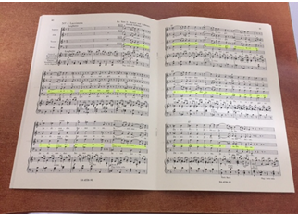

אם כך, עדיף שגם התלמיד אשר לומד הירמון ישתמש בשיטה זו , שהרי בין כה כל היצירות המוצעות למכירה וכן כל התוכנות שבאמצעותם כותבים תיווי מוזיקלי ממוחשב פועלות כולן על פי שיטה זו.

במתכונת זו רואים באופן ויזואלי את המנעדים השונים לכל קול כולל שיוכו לאוקטבה המתאימה. צליל דו -סופרן ואלט אוקטבה ראשונה. צליל דו טנור אוקטבה קטנה , וצליל דו בס אוקטבה גדולה.

מראש אנו יודעים כי אלט וסופרן שרות אוקטבה יותר גבוה מטנור ושתי אוקטבות יותר גבוה מבס. וכן טנור באופן טבעי גבוה באוקטבה מהבס.

להלן מיקום האוקטבות בפסנתר.

החמישית **הרביעית**

**BAS**

**TENOR**

**ALT**

**/SOPRAN**

תת נגדית

**הנגדית**

הגדולה

**הקטנה**

הראשונה

**השניה**

השלישית

**C**

**D**

**E**

**F**

**B**

**A**

**G**

**A**

**B**

**C**

**D**

**E**

**F**

**G**

**A**

**B**

**C**

**D**

**E**

**F**

**G**

**A**

**B**

**C**

**D**

**E**

**F**

**G**

**A**

**B**

**C**

**D**

**E**

**F**

**G**

**A**

**B**

**C**

**D**

**E**

**F**

**G**

**A**

**B**

**C**

**D**

**E**

**F**

**G**

**A**

**B**

**C**

הרביעית



לכן, בכל כתיבה הרמונית יש להצטייד בדף תוים זה. בדף זה מרוכז כל המידע הדרוש לכתיבת יצירה: יש לשים לב לסימני המפתח אשר מוגדרים תחת כל קול. כך צריך לרשום את התוים.

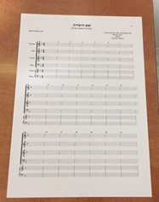

תרגול בכתיבה הרמונית :

מלודיה בסופרן ויש לקבוע הירמון ליתר הקולות

מלודיה באלט ויש לקבוע הירמון ליתר הקולות

מלודיה בטנור ויש לקבוע הירמון ליתר הקולות

מלודיה בבס ויש לקבוע הירמון ליתר הקולות

מלודיה בסופרן וגם בבס ויש לקבוע הירמון לטנור ולאלט

מלודיה בסופרן וצליל טוניקה בבס ויש להרמן את החסר

הרמון ללא מלודיה כל-שהיא.

הרמון מקלדת קיים ויש לפזר ל-4 קולות

כתיבת עיבוד ללחן קיים.

**עבודה מספר 38**

עבודת בית להגיש לתאריך 20/5/2018 בתור בחינה. נתבקשנו להכין הירמון ל-6 מלודיות שונות ב-6 סולמות שונים.

קול הסופרן נתון כמלודיה או קול הבס נתון כמלודיה. .

שלבים לטיפול:

1. יש לכתוב את המלודיה הנתונה , את הסולם הנתון, ואת המשקל הנתון . (בנתונים אלו אסור לבצע שום שינוי).

(Enc125)

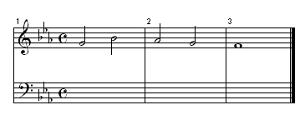

1. יש לציין את סימני ההיתק של הסולם. במקרה זה מדובר בסולם מי במול מז'ור. היות והצליל סי הנו סי בקאר ולא סי במול. .

באם הצליל סי היה סי במול הרי שמדובר בסולם דו מינור. . נושא זה חשוב בהמשך כדי לקבוע את הדרגות של הסולם.

1. יש לשים לב כי הדרגות של סולם מי במול מז'ור שונות לחלוטין מדרגות הסולם דו מינור.
2. המשקל הנו ארבעה רבעים ולכן רק ארבעה רבעים יכולים להיות בתיבה. בשלב זה ההרמון הנו הומופוניה-.

כלומר כל 4 הקולות נעים באותו מרווח.

1. יש לרשום את 7 הדרגות של סולם מי במול מז'ור . וכן את 7 האקורדים השייכים לסולם זה. כמו כן יש לרשום

את ההיפוכים של דרגה ראשונה 16 46I וכן ההיפוכים של דרגה חמישית V6 7V לפי הדוגמא Enc 126

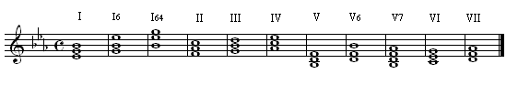

1. כעת יש לבדוק כל אחד מתוך 5 צלילי המלודיה אשר כבר נקבעו לסופרן ובהם אסור לגעת. ולשייך כל אחד מ-5

הצלילים לאחד מתוך 11 הדרגות של הסולם. בשלב זה נשייך רק לדרגות ראשונה רביעית חמישית והיפוך ראשון של ראשונה וחמישית. כולל חמישית 7 בלבד.

לדוגמא- הצליל הראשון במלודיה של הסופרן הוא **סול** ,ולכן ניתן לשייך צליל זה ל-דרגה 6I או לדרגה I.

הצליל השני במלודיה של הסופרן הוא **סי**, ולכן ניתן לשייך צליל זה ל-דרגה V 6V או 7V

הצליל השלישי במלודיה של הסופרן הוא **לה**, לכן ניתן לשייך צליל זה ל-דרגה IV

הצליל הרביעי במלודיה של הסופרן הוא **סול** ,ולכן ניתן לשייך צליל זה ל- דרגה 6I או לדרגה I.

הערה: היות וכעת אנו עובדים עם דרגות I IV V 7V6 V I6 ( טרם למדנו דרגות: II III VI VII)

הרי שבשלב זה נוכל לשייך כאמור רק דרגות אלו בלבד.

1. לאחר שקבענו את דרגת הסולם לכל 5 הצלילים. ניגש כעת ונכתוב את האקורד מתחת לסופרן על פי החוקים שלמדנו.

יש לשים לב כי צליל המופיע בקשת הנו צליל עובר והוא מקבל למעשה את הדרגה של הצליל שבקשת .

1. יש לשים לב לחוקים: המלודיה הסולם והמשקל הינם נתון ואסור לגעת בהם.
2. יש לשים לב לצלילים משותפים שבין שתי דרגות חמישית ראשונה רביעית ראשונה.
3. צליל הטוניקה בבס ללא שינוי שני הצלילים שנותרו או עולים או יורדים בסקונדה.
4. מותרת רק קפיצה אחת, להשתדל לקפוץ מה שפחות, יש לבדוק שהמלודיה יפה לשמיעה.

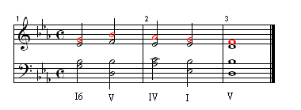

לתקן את העבודה

1. **סוף עבודה**- לבדוק שאין אוקטבות מקבילות, קוינטות מקבילות ושיש התאמה בגובה הצלילים.

**עבודה מספר 39**

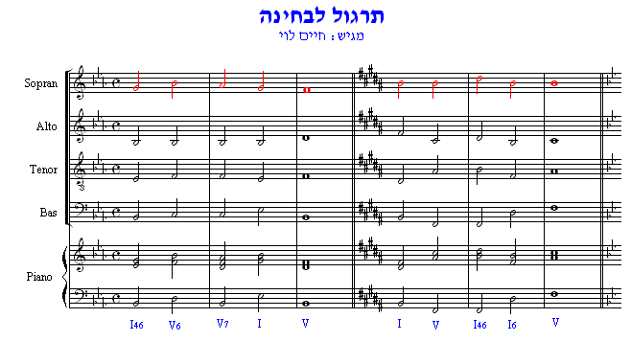

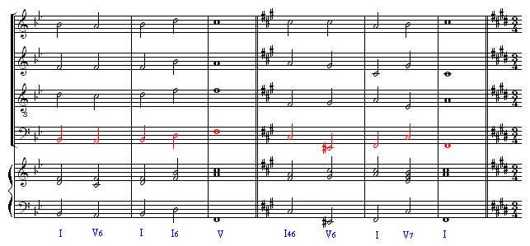

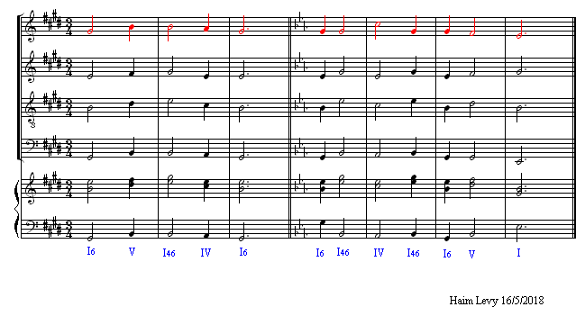

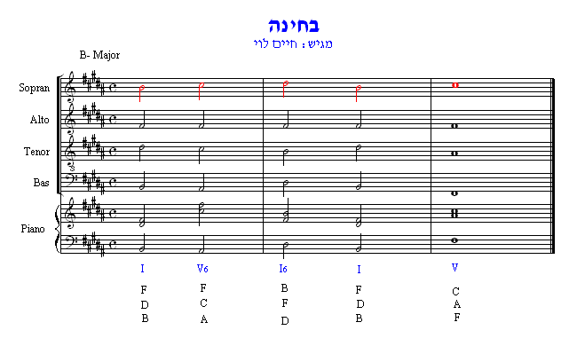

22/5/2108 levy Haim

**עבודה מספר 40**

עבודת בית להגיש עד תאריך 3/6/2018 בתור בחינה.

נתבקשנו להכין הירמון לעמוד-61 על פי הדרגה החדשה שלמדנו **דרגה VII6**

**דרגה VII**

בסולם ישנם 7 דרגות , הדרגה השביעית של הסולם נקראת - טון מוביל כי דרגה זו מובילה לדרגת הטוניקה.

לדוגמא בסולם דו מז'ור הדרגה השביעית היא סי רה פה , והיות והמרווח בים סי ל-פה הנו מרווח של 3 טון המרווח נקרא טריטון.

במושג מרווח טריטון ישנם שני מצבים: קוורטה מוגדלת וקוינטה מוקטנת.

**דרגה VII6**

דרגה זו מאופיינת כהיפוך ראשון של דרגה שביעית של הסולם.

לדוגמא: בסולם דו מז'ור אקורד דרגה שביעית היא:סי - רה- פה והיפוך של דרגה שביעית מכיל: רה- פה -סי .

**דרגה VII6** מכילה למעשה **מרווח של טריטון באחד משני המצבים** :

A4 = קוורטה מוגדלת

D5 = קוינטה מוקטנת.

דרגה זו מתפקדת למעשה כתפקוד דומיננטי .. אם כאקורד מעבר או כאקורד שכן. להשתדל שלא לבצע קפיצות אל VII6

צליל מעבר- הנו צליל אשר נמצא בין שני צלילים סמוכים לו מימין ומשמאל. לדוגמא- C<D<E

צליל שכן- הנו צליל אשר נמצא מול צליל שכן אם משמאל או אם מימין F<D<E E<D<G

במצב A4 = הקוורטה מוגדלת ולכן 4 >5

במצב D5 = הקוינטה מוקטנת ולכן VII6 > I6

הקוינטה מוקטנת ולכן VII6 > I חייבת להיפתר 3<4

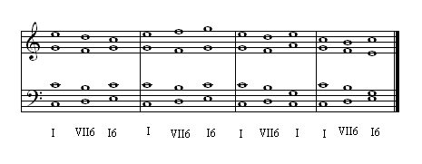

**דרגה IV6**

דרגה זו מאופיינת כהיפוך ראשון של דרגה רביעית של הסולם.

לדוגמא בסולם דו מז'ור אקורד דרגה רביעית הוא:פה- לה- דו והיפוך ראשון הוא: לה-דו-פה

